Projeto Pedagógico de Curso

Nome do Curso

município, mês, ano

Estrutura Organizacional

Diretorias Sistêmicas e Chefias pertinentes da Unidade Maracanã (sede)

Diretor-Geral
Mauricio Saldanha Motta
Vice-Diretora-Geral
Gisele Maria Ribeiro Vieira
Diretor de Ensino
Dayse Haime Pastore
Diretor de Pesquisa e Pós-Graduação
Ronney Arismel Mancedo Boloy

Diretora de Extensão
Renata da Silva Moura

Diretora de Administração e Planejamento
Bianca de Franca Tempone Felga de Moraes

Diretora de Gestão Estratégica
Célia Machado Guimarães e Souza

Revisão Pedagógica
Diretoria de Ensino
Divisão de Acompanhamento e Desenvolvimento de Ensino
Allane de Souza Pedrotti
Ana Letícia Couto Araujo
Cristiane do Nascimento Gomes Borges
Danila Tavares Amato
João Antonio Miranda Tello Ramos Gonçalves

Estrutura Organizacional – Unidade XXXXX

Diretor
XXXXX
Gerente Acadêmico
XXXXXX
Gerente Administrativo
XXXXXX

Núcleo Docente Estruturante (NDE)

Portaria n° XXX, de data:
Prof. (Profª) XXXXXX; D.Sc. ou M.Sc. (Coordenador(a))
Prof. (Profª) XXXXXX; D.Sc. ou M.Sc.
Prof. (ProfªXXXXXX; D.Sc. ou M.Sc.
Prof. (Profª) XXXXXX; D.Sc. ou M.Sc.
Prof. (Profª) XXXXXX; D.Sc. ou M.Sc.
Prof. (Profª) XXXXXX; D.Sc. ou M.Sc.

Prof. (Profª) XXXXXX; D.Sc. ou M.Sc.

Pensamento

Índice
<Para atualizar o índice, clique com o botão direito e selecione atualizar campo depois indique atualizar o índice inteiro>
Template para construção/revisão de Projetos Pedagógicos de Cursos de Graduação 1
Projeto Pedagógico 2
Nome do Curso 2
1. IDENTIFICAÇÃO DO CURSO 3
2. Apresentação 4
2.1. A Instituição 4
2.1.1. Breve histórico 4
2.1.2. Inserção regional 7
2.1.3. Filosofia, princípios, missão, visão e objetivos 9
2.1.4. Gestão acadêmica da instituição e do curso 10
2.2. Legislação 14
3. ORGANIZAÇÃO DO CURSO 17
3.1. Concepção do curso 17
3.1.1. Justificativa e pertinência do curso 17
3.1.2. Objetivos do curso 17
3.1.3. Perfil do Egresso 17
3.1.4. Competências, habilidades e atividades desenvolvidas 17
3.2. Dados do curso 18
3.2.1. Formas de Ingresso 18
3.2.2. Horário de Funcionamento 19
3.2.3. Estrutura Organizacional 19
3.3. Estrutura curricular 19
3.3.1. Organização curricular 19
3.3.2. Estágio supervisionado 23
3.3.3. Trabalho de Conclusão de Curso 27
3.3.4. Atividades Complementares 27
3.3.5. ATIVIDADES DE EXTENSÃO................................................................................ 27
3.3.6. Grade Curricular 27
3.3.7. Ementas e Programas das Disciplinas 28
3.4. Procedimentos Didáticos e Metodológicos 29
4. SISTEMA DE AVALIAÇÃO 29
4.1. Avaliação dos processos de ensino-aprendizagem 29
4.2. Avaliação do Projeto do Curso 29
4.2.1. Ações Decorrentes dos Processos de Avaliação 30
5. RECURSOS DO CURSO 30
5.1. Corpo Docente 30
5.1.1. Núcleo Docente Estruturante 32
5.1.2. Coordenação do Curso 33
5.1.3. Setores de atendimento administrativo e acadêmico 33
5.2. Instalações Gerais 33
5.3. Instalações Específicas 35
5.4. Biblioteca 37
5.5. Corpo discente 37
5.5.1. Programas de atendimento ao discente 37
5.5.2. Programas com Bolsa 38
ANEXOS 43
ANEXO I - Reconhecimento do Curso de XXXXXX 44
Anexo II - Fluxograma do Curso de XXXXX por Subáreas de Conhecimento 45
45
45
45
Anexo III - Fluxograma Padrão do Curso de XXXXXXX 1
Anexo IV - Ementa e Bibliografia das Disciplinas do Curso 1
Anexo V - Estatuto do CEFET/RJ 3
Anexo VI – Laboratórios (colocar fotos) 12
ANEXO VII – Tabela dos cursos 13

1. IDENTIFICAÇÃO DO CURSO
Denominação:
Modalidade:
Habilitação:
Titulação conferida:
Autorização:
Ano de início do funcionamento do Curso:
Tempo de integralização:
Tempo máximo de integralização:
Reconhecimento:
Resultado do ENADE:
Regime acadêmico:
Número de vagas oferecidas:
Turno de oferta:
Carga-horária total do Curso:
Carga-horária mínima estabelecida pelo MEC:
Conceito Preliminar de Curso (CPC)
Conceito de Curso (CC):

Endereço:
Centro Federal de Educação Tecnológica Celso Suckow da Fonseca – Cefet/RJ
XXXXXXX

Contatos:
E-mail: xxxx
Telefone: xxxxx
www.cefet-rj.br

2. Apresentação

2.1. A Instituição
(O texto abaixo, narrando o histórico do CEFET/RJ, pode ser aproveitado/mantido)

No Brasil, os Centros Federais de Educação Tecnológica refletem a evolução de um tipo de instituição educacional que, no século XX, acompanhou e ajudou a desenvolver o processo de industrialização do país.

2.1.1. Breve histórico
Situada na cidade que foi capital da República até 1960, a Instituição ora denominada CEFET/RJ teve essa vocação definida desde 1917, quando, criada a Escola Normal de Artes e Ofícios Wenceslau Braz, pela Prefeitura Municipal do Distrito Federal – origem do atual Centro –, recebeu a incumbência de formar professores, mestres e contramestres para o ensino profissional. Tendo passado à jurisdição do Governo Federal em 1919, ao se reformular, em 1937, a estrutura do então Ministério da Educação, também essa Escola Normal é transformada em liceu destinado ao ensino profissional de todos os ramos e graus, como aconteceu às Escolas de Aprendizes Artífices, que, criadas nas capitais dos Estados, por decreto presidencial de 1909, para proporcionar ensino profissional primário e gratuito, eram mantidas pela União.
Naquele ano de 1937, tinha sido aprovado o plano de construção do liceu profissional que substituiria a Escola Normal de Artes e Ofícios. Antes, porém, que o liceu fosse inaugurado, sua denominação foi mudada, passando a chamar-se Escola Técnica Nacional, consoante o espírito da Lei Orgânica do Ensino Industrial, promulgada em 30 de janeiro de 1942. A essa Escola, instituída pelo Decreto-Lei n° 4.127, de 25 de fevereiro de 1942, que estabeleceu as bases de organização da rede federal de estabelecimentos de ensino industrial, coube ministrar cursos de 1 ciclo (industriais e de mestria) e de 2 ciclo (técnicos e pedagógicos).
O Decreto n 47.038, de 16 de outubro de 1959, traz maior autonomia administrativa para a Escola Técnica Nacional, passando ela, gradativamente, a extinguir os cursos de 1 ciclo e atuar na formação exclusiva de técnicos. Em 1966, são implantados os cursos de Engenharia de Operação, introduzindo-se, assim, a formação de profissionais para a indústria em cursos de nível superior de curta duração. Os cursos eram realizados em convênio com a Universidade Federal do Rio de Janeiro, para efeito de colaboração do corpo docente e expedição de diplomas. A necessidade de preparação de professores para as disciplinas específicas dos cursos técnicos e dos cursos de Engenharia de Operação levou, em 1971, à criação do Centro de Treinamento de Professores, funcionando em convênio com o Centro de Treinamento do Estado da Guanabara (CETEG) e o Centro Nacional de Formação Profissional (CENAFOR).
É essa Escola que, tendo recebido outras designações em sua trajetória – Escola Técnica Federal da Guanabara (em 1965, pela identificação com a denominação do respectivo Estado) e Escola Técnica Federal Celso Suckow da Fonseca (em 1967, como homenagem póstuma ao primeiro Diretor escolhido a partir de uma lista tríplice composta pelos votos dos docentes) –, transforma-se em Centro Federal de Educação Tecnológica, pela Lei nº 6.545, de 30 de junho de 1978.
Desse modo, desde essa data, o Centro Federal de Educação Tecnológica Celso Suckow da Fonseca – CEFET/RJ, no espírito da lei que o criou, passou a ter objetivos conferidos a instituições de educação superior, devendo atuar como autarquia de regime especial, nos termos do Art.4º da Lei nº 5.540, de 21/11/68, vinculada ao Ministério da Educação e Cultura, detentora de autonomia administrativa, patrimonial, financeira, didática e disciplinar.
Em 06/10/78, através do Parecer nº 6.703/78, o Conselho Federal de Educação aprovou a criação do Curso de Engenharia, com as habilitações Industrial Mecânica e Industrial Elétrica, sendo esta última com ênfases em Eletrotécnica, Eletrônica e Telecomunicações. No primeiro semestre de 1979, ingressaram no CEFET/RJ as primeiras turmas do Curso de Engenharia nas habilitações Industrial Elétrica e Industrial Mecânica, oriundas do Concurso de vestibular da Fundação CESGRANRIO.
Em 29/09/82, o então Ministro de Estado da Educação e Cultura, usando da competência que lhe foi delegada pelo Decreto nº 83.857, de 15/08/79, e tendo em vista o Parecer nº 452/82 do CFE, conforme consta do Processo CFE nº 389/80 e 234.945/82 do MEC, concedeu o reconhecimento do Curso de Engenharia do CEFET/RJ, através da Portaria nº 403 (Anexo I), publicada no D. O. U. do dia 30/09/82.
A partir do primeiro semestre de 1998, iniciaram-se os cursos de Engenharia de Produção e de Administração Industrial, bem como os Cursos Superiores de Tecnologia. No segundo semestre de 2005, teve início o Curso de Engenharia de Controle e Automação. Dois anos depois, no segundo semestre de 2007, deu-se início o Curso de Engenharia Civil. Mais tarde, no segundo semestre de 2012, um novo curso de graduação passou a ser oferecido no Maracanã: Bacharelado em Ciências da Computação. Em 2018, no segundo semestre, começou a ser ofertado o Bacharelado em Física e Licenciatura em Matemática, em 2020.
Desde 1992, o CEFET/RJ passou a ofertar, também, cursos de mestrado em programas de pós-graduação stricto sensu. Atualmente, o CEFET/RJ possui os seguintes cursos de Mestrado: 1. Mestrado em Engenharia de Produção e Sistemas (antigo PPTEC) iniciado em 1992, Mestrado em Engenharia Mecânica e Tecnologia de Materiais (início em 2008), Mestrado em Engenharia Elétrica (início em 2009), Mestrado em Ciência, Tecnologia e Educação (início em 2010), Mestrado em Relações Étnico-Raciais (início em 2011), Mestrado Profissional em Filosofia e Ensino (início em 2015), Mestrado em em Ciência da Computação (início em 2016) e o Mestrado em Desenvolvimento Regional e Sistemas Produtivos (início em 2019).
Em 2013, começou o primeiro curso de Doutorado da instituição, em Ciência, Tecnologia e Educação (PPCTE). Em 2015, começou o curso de Doutorado do Programa de Pós-graduação em Instrumentação e Óptica Aplicada (PPGIO). Em 2016 começou o Doutorado em Engenharia de Produção e Sistemas e também em 2016 o Doutorado em Engenharia Mecânica e Tecnologia de Materiais.
Em 2020, iniciaram os cursos de Pós-graduação Lato Sensu. Os cursos iniciados nesse ano foram o de Práticas, Linguagens e Ensino na Educação Básica e Patrimônio Cultural. Em 2022, iniciaram-se os cursos de Relações Étnico-Raciais e Educação: Sociedade, Linguagem e Relações Internacionais.
A Instituição insere-se no Diretório de Grupos de Pesquisa do CNPq e, no âmbito interno da Diretoria de Pesquisa e Pós-Graduação, mantém um Banco de Projetos de Pesquisa, com projetos oficialmente cadastrados, que abrangem atividades desenvolvidas nos grupos de pesquisa e nos Programas de Pós-graduação, alguns deles com financiamento do CNPq, da FINEP, da FAPERJ, entre outras agências de fomento. Programas institucionais de iniciação científica e tecnológica beneficiam, respectivamente, os cursos de graduação e os de nível de Educação Básica, aí compreendidos o Ensino Médio e, em especial, os cursos técnicos.
Trazendo em sua história o reconhecimento social da antiga Escola Técnica, o CEFET/RJ expandiu-se academicamente e em área física. Hoje, a instituição conta com a unidade sede (Maracanã), além de sete Unidades de Ensino Descentralizadas (UnEDs). A primeira destas sete Unidades foi inaugurada em agosto de 2003 e está localizada em outro município, trata-se da UnED de Nova Iguaçu, situada no bairro de Santa Rita desse município da Baixada Fluminense. A segunda UnED foi inaugurada em junho de 2006 e corresponde à UnED de Maria da Graça, bairro da cidade do Rio de Janeiro. No segundo semestre de 2008, surgiram as Unidades de Petrópolis, Nova Friburgo e Itaguaí. Em 2010, foram inaugurados o Núcleo Avançado de Valença e a UnED de Angra dos Reis.
Desde 2011, o CEFET/RJ, juntamente com a UERJ, UENF, UNIRIO, UFRJ, UFF e UFRRJ integra um consórcio, em parceria com a Secretaria de Estado de Ciência e Tecnologia do Estado do Rio de Janeiro, por intermédio da Fundação Cecierj, com o objetivo de oferecer cursos de graduação à distância, na modalidade semipresencial, para todo o Estado. Ao iniciar o ano letivo de 2012, o CEFET/RJ passou a oferecer o Curso Superior de Tecnologia em Gestão de Turismo, nessa modalidade, visando atender a uma demanda latente de mercado regional, com base nos arranjos produtivos locais dos Polos do Consórcio CEDERJ do Estado do Rio de Janeiro e no Catálogo Nacional de Cursos Superiores de Tecnologia 2011.
A atuação educacional do CEFET/RJ inclui, então, a oferta regular de cursos de ensino médio e de educação profissional técnica de nível médio, cursos de graduação, incluindo cursos superiores de tecnologia, bacharelados e licenciaturas, cursos de mestrado e de doutorado, além de atividades de pesquisa e de extensão, estas incluindo cursos de pós-graduação lato sensu, entre outros. A educação profissional técnica de nível médio é ofertada em nove áreas profissionais, que atualmente resultam em dezessete habilitações e trinta e cinco cursos técnicos. No nível superior, a Instituição conta com dezenove habilitações, que resultam em trinta e três cursos superiores.
Esse breve histórico retrata as mudanças que foram se operando no ensino industrial no país, notadamente no que diz respeito à ampliação de seus objetivos, voltados, cada vez mais, para atuar em resposta aos níveis crescentes das exigências profissionais do setor produtivo em face do avanço tecnológico e da globalização econômica. Os Centros Federais de Educação Tecnológica, por sua natural articulação com esse setor, são sensíveis à dinâmica do desenvolvimento, constituindo-se em agências educativas dedicadas à formação de recursos humanos capazes de aplicar conhecimentos técnicos e científicos às atividades de produção e serviços.
O CEFET/RJ é desafiado e se desafia a contribuir no desenvolvimento do Estado do Rio de Janeiro e da região, atento às Diretrizes de Política Industrial, Tecnológica e de Comércio Exterior do país. Voltado a uma formação profissional que deve ir ao encontro da inovação e do desenvolvimento tecnológico, da modernização industrial e potencialização da capacidade e escala produtiva das empresas aqui instaladas, da inserção externa e das opções estratégicas de investimento em atividades portadoras de futuro – sem perder de vista a dimensão social do desenvolvimento –, o Centro se reafirma como uma Instituição pública que deseja continuar a formar quadros para os setores de metal-mecânica, petroquímica, energia elétrica, eletrônica, telecomunicações, informática e outros que conformam a produção de bens e serviços no país.

2.1.2. Inserção regional
(As informações aqui constantes podem ser aproveitadas, com atualização de alguns dados mais recentes e devem ser ajustadas, no que couber, quanto à realidade econômica e social, conforme o contexto regional e educacional de oferta do curso)

Segundo dados estimados pelo IBGE para o ano de 2013, o Estado do Rio de Janeiro com 43.780,172 km², abriga uma população de cerca de 16 milhões de habitantes (16.369.179), sendo a unidade da Federação de maior concentração demográfica, 365,23 habitantes/km², especialmente na Região Metropolitana, constituindo-se assim em um grande mercado consumidor de bens e serviços. Encontra-se em posição geográfica privilegiada, no centro da região geoeconômica mais expressiva do País, sendo o segundo Estado em importância econômica do Brasil.
Em 2011, a região Sudeste manteve-se no mesmo patamar de 2010, ao responder por 55,4% de participação no PIB (Produto Interno Bruto) brasileiro. São Paulo, Rio de Janeiro e Minas Gerais foram responsáveis, sozinhos, por 53,1% do PIB do Brasil, em 2011, ou seja, estes três estados concentraram mais da metade do PIB do país.
Admitindo-se um raio de 500 km, a partir da cidade do Rio de Janeiro, atingindo São Paulo, Belo Horizonte e Vitória, identifica-se uma região geoeconômica de grande importância sob o ponto de vista abastecedor/consumidor. Nesta região encontra-se 32% da população do País, 65% do produto industrial, 65% do produto de serviços e 40% da produção agrícola. Através dos portos desta região são realizados 70% em valor das exportações brasileiras.
A prestação de serviços e a indústria exercem papel fundamental na economia fluminense. Áreas como telecomunicações e tecnologia da informação são áreas de grande interesse para a prestação de serviços.
O setor industrial do Rio de Janeiro é o segundo mais importante do País. Indústrias como a metalúrgica, siderúrgica, gás-química, petroquímica, naval, automobilística, audiovisual, cimenteira, alimentícia, mecânica, editorial, gráfica, de papel e celulose, de extração mineral, extração e refino de petróleo, química e farmacêutica comprovam a diversidade da estrutura do setor industrial do Rio de Janeiro e sua potencialidade econômica.
O Estado do Rio de Janeiro destaca-se pela expressiva representatividade de suas indústrias de base, como por exemplo, a Petrobras (petróleo e gás natural), líder mundial no ramo, com tecnologia própria na extração de petróleo em águas profundas. O Estado do Rio de Janeiro é o maior produtor de petróleo e gás natural do País, respondendo, em 2010, por 78,7% da produção nacional. A Companhia Siderúrgica Nacional – CSN (aços planos), por exemplo, é a maior da América Latina. Entre as diversas indústrias existentes estão a Vale S.A., uma das maiores mineradoras do mundo, a Cosigua (aços não planos), a Valesul (alumínio), a Ingá (zinco) e a Nuclep (equipamentos pesados). No setor energético, completam a lista a Eletrobrás, maior companhia latino-americana do setor de energia elétrica, Furnas Centrais Elétricas, Eletronuclear, entre outras.
Na indústria naval, uma das atividades econômicas mais antigas do Brasil - onde o Rio é pioneiro, o estado detém mais de 85% da capacidade nacional instalada, inovando na construção de grandes plataformas de petróleo e em sofisticadas embarcações de apoio offshore.
O Polo Automotivo, com a Peugeot-Citröen, as empresas do tecnopolo e a Volkswagen Caminhões (MAN Latin America), é um dos mais modernos do mundo, exporta para os principais mercados e consolida a liderança tecnológica do país neste setor.
Em decorrência principalmente de sua base tecnológica, o Estado do Rio de Janeiro tem gerado inúmeras oportunidades para indústrias de alta tecnologia, como a química fina, novos materiais, biotecnologia, mecânica de precisão e eletroeletrônica, onde o Polo Tecnológico é o grande centro deste segmento industrial.
A expansão da demanda interna, notadamente observada em gêneros como Bebidas e Perfumaria, Sabões e Velas, ressalta-se também o desempenho dos setores produtores de Material Plástico e de Materiais não Metálicos.
O Estado apresenta um comércio dinâmico e uma atividade financeira intensa somados a uma pujante indústria de turismo.
O Estado do Rio de Janeiro representa uma alternativa disponível para projetos agropecuários modernos, intensivos em tecnologia, dentro do atual modelo agrícola brasileiro de cada vez mais buscar o crescimento da produção através do aumento da produtividade.
Desta forma o CEFET/RJ, com Sede situada no bairro Maracanã, com quase um século de existência, suas sete Unidades e diversos polos de Educação a distância, inseridos no Estado do Rio de Janeiro, conforme o mapa de situação a seguir, observando as demandas do mercado de trabalho, atua na formação de profissionais capazes de suprir as necessidades da Região, em diversas áreas e segmentos de ensino.

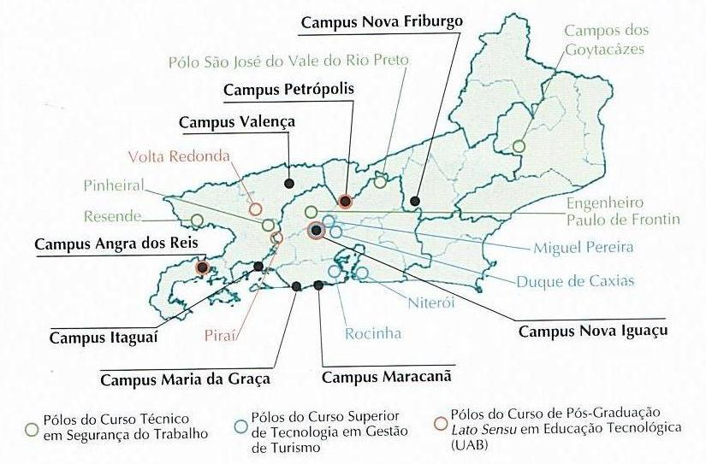

2.1.3. Filosofia, princípios, missão, visão e objetivos
Conforme consta no Plano de Desenvolvimento Institucional (CEFET/RJ, 2020, PDI 2020-2024, p. 25), o CEFET/RJ tem por missão: “Promover a educação mediante atividades de ensino, pesquisa e extensão que propiciem, de modo reflexivo e crítico, a formação integral (humanística, científica e tecnológica, ética, política e social) de profissionais capazes de contribuir para o desenvolvimento científico, cultural, tecnológico e econômico da sociedade”.
Corresponde à filosofia orientadora da ação no CEFET/RJ compreender essa instituição educacional como um espaço público de formação humana, científica e tecnológica. Compreender, ainda, que:
- todos os servidores são responsáveis por esse espaço e nele educam e se educam permanentemente;
- os alunos são corresponsáveis por esse espaço e nele têm direito às ações educacionais qualificadas que ao Centro cabe oferecer;
- a convivência, em um mesmo espaço acadêmico, de cursos de diferentes níveis de ensino e de atividades de pesquisa e extensão compõe a dimensão formadora dos profissionais preparados pelo Centro (técnicos, tecnólogos, engenheiros, administradores, docentes e outros), ao mesmo tempo em que o desafia a avançar no campo da concepção e realização da educação tecnológica.
A filosofia institucional se expressa, ainda, nos princípios norteadores do seu projeto político-pedagógico, documento (re) construído com a participação dos segmentos da comunidade escolar (servidores e alunos) e representantes dos segmentos produtivo e outros da sociedade. Integram tais princípios:
- defesa da educação pública e de qualidade;
- autonomia institucional;
- gestão democrática e descentralização gerencial;
- compromisso social, parcerias e diálogo permanente com a sociedade;
- adesão à tecnologia a serviço da promoção humana;
- probidade administrativa;
- valorização do ser humano;
- observância dos valores éticos;
- respeito à pluralidade e divergências de idéias, sem discriminação de qualquer natureza;
- valorização do trabalho e responsabilidade funcional.
Orientados pela legislação vigente, constituem objetivos prioritários do CEFET/RJ:
- ministrar educação profissional técnica de nível médio, de forma articulada com o ensino médio, destinada a proporcionar habilitação profissional para diferentes setores da economia;
- ministrar ensino superior de graduação e de pós-graduação lato sensu e stricto sensu;
- ministrar cursos de licenciatura, bem como programas especiais de formação pedagógica, nas áreas científica e tecnológica;
- ofertar educação continuada, por diferentes mecanismos, visando à atualização, ao aperfeiçoamento e à especialização de profissionais na área tecnológica;
- realizar pesquisas nas diversas áreas do conhecimento, estimulando o desenvolvimento de soluções e estendendo seus benefícios à sociedade;
- promover a extensão mediante integração com a comunidade, contribuindo para o seu desenvolvimento e melhoria da qualidade de vida, desenvolvendo ações interativas que concorram para a transferência e o aprimoramento dos benefícios e conquistas auferidos na atividade acadêmica e na pesquisa aplicada;
- estimular a produção cultural, o empreendedorismo, o desenvolvimento científico e tecnológico, o pensamento reflexivo, com responsabilidade social.

2.1.4. Gestão acadêmica da instituição e do curso
Segundo o Estatuto do CEFET/RJ aprovado pela Portaria nº 3.796, de novembro de 2005 (Anexo V), do Ministério da Educação, a estrutura geral do CEFET/RJ compreende:
I | Órgão colegiado: Conselho Diretor
II | Órgãos executivos:
Diretoria Geral:
i. Vice-Diretoria Geral;
ii. Assessorias Especiais
iii. Gabinete
Iv. Corregedoria
v. Ouvidoria
vi. Procuradoria
Diretorias Sistêmicas
i. Diretoria de Administração e Planejamento
ii. Diretoria de Ensino
iii. Diretoria de Pesquisa e Pós-Graduação
iv. Diretoria de Extensão
v. Diretoria de Gestão Estratégica

Diretorias de Unidades de Ensino

III |  | Órgãos de controle: Auditoria Interna
A figura a seguir ilustra o organograma funcional do CEFET/RJ, com todas as suas diretorias sistêmicas e Unidades.

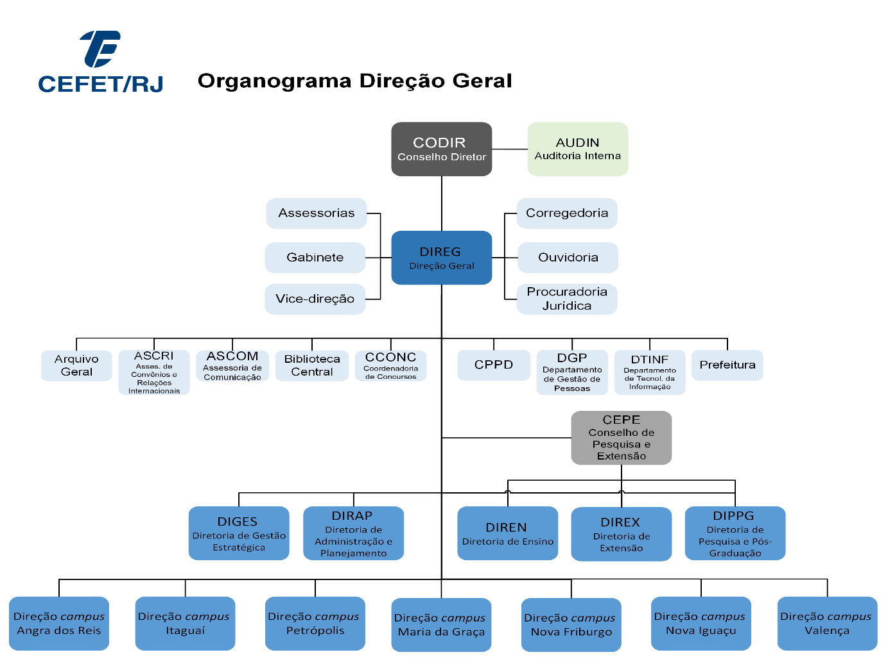
Fonte: site CEFET-RJ 2023 (estrutura organizacional)

À Direção-Geral (DIREG) compete à direção administrativa e política do Centro. A Assessoria Jurídica compete desenvolver trabalhos e assistência relacionados a assuntos de natureza jurídica definidos pelo Diretor-Geral e de interesse do CEFET/RJ.
A Diretoria de Administração e Planejamento (DIRAP) é o órgão encarregado de prover e executar as atividades relacionadas com a administração, gestão de pessoal e planejamento orçamentário do CEFET/RJ e sua execução financeira e contábil.
A Diretoria de Ensino (DIREN) é o órgão responsável pela coordenação, planejamento, avaliação e controle das atividades de apoio e desenvolvimento do ensino do CEFET/RJ, devendo estar em consonância com as diretrizes da Diretoria de Pesquisa e Pós-Graduação e Diretoria de Extensão.
A Diretoria de Pesquisa e Pós-Graduação (DIPPG) é o órgão responsável pela coordenação, planejamento, avaliação e controle das atividades de apoio e desenvolvimento da pesquisa e do ensino de pós-graduação do CEFET/RJ, devendo estar em consonância com as diretrizes da Diretoria de Ensino e da Diretoria de Extensão.
A Diretoria de Extensão (DIREX) é o órgão responsável pela coordenação, planejamento, avaliação e controle das atividades de apoio e desenvolvimento da extensão do CEFET/RJ, devendo estar em consonância com as diretrizes da Diretoria de Ensino e Diretoria de Pesquisa e Pós-Graduação.
A Diretoria de Gestão Estratégica (DIGES) é o órgão responsável pela coordenação da elaboração do Plano de Desenvolvimento Institucional, acompanhamento da execução dos planos e projetos e fornecimento oficial das informações sobre o desempenho do CEFET/RJ.
As Unidades de Ensino estão subordinadas ao Diretor-Geral do CEFET/RJ e têm a finalidade de promover atividades de ensino, pesquisa e extensão. O detalhamento da estrutura operacional do CEFET/RJ, assim como as competências das unidades e as atribuições de seus dirigentes estão estabelecidas em Regimento Geral, aprovado pelo Ministério da Educação, em 1984.
A estrutura dos Conselhos Sistêmicos do CEFET/RJ está representada a seguir:
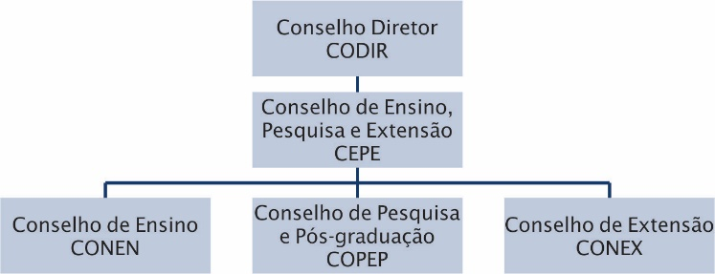
Cada campus ou Unidade possui um Conselho local, que corresponde a um órgão consultivo e deliberativo. O Colegiado é o órgão consultivo de cada Departamento Acadêmico ou Coordenação para os assuntos de política de ensino, pesquisa e extensão, em conformidade com as diretrizes do Centro.
Na Unidade Sede, o Conselho local consultivo e deliberativo, que trata dos assuntos da graduação, é o Conselho Departamental (CONDEP). Tal conselho é a instância colegiada da Graduação no campus Maracanã. Os membros desse conselho são chefes dos departamentos/coordenações da Graduação e a representação discente. A chefia do DEPES, que também preside o CONDEP, é responsável pela supervisão e coordenação das atividades acadêmicas e administrativas do DEPES..
O DEPES é um órgão executivo da Diretoria de Ensino do CEFET/RJ, que trata das questões relativas ao planejamento e a execução das atividades de ensino superior no Maracanã (Sede). Cabe ao DEPES o planejamento e a implementação dos cursos sob sua supervisão, assim como os respectivos programas de graduação.
O Departamento de XXXXX da Unidade Sede é parte integrante do DEPES. O coordenador do curso auxilia no planejamento, execução e supervisão do ensino, pesquisa, extensão e demais atividades do curso. O Núcleo Docente Estruturante (NDE) vem a contribuir neste sentido, uma vez que é responsável pela contínua atualização do projeto pedagógico do curso.
O CEFET/RJ mantém uma estrutura acadêmico-administrativa, dando suporte aos discentes e docentes dos cursos de graduação do Maracanã através dos seguintes setores, além da Diretoria de Ensino, do DEPES e do próprio Departamento Acadêmico:
- Departamento de Registros Acadêmicos (DERAC): responsável pela vida escolar e atendimento aos alunos: fluxo curricular, matrículas, trancamentos, frequências, notas, aprovação/reprovação, colação de grau, diplomas.
- Secretaria Acadêmica (SECAD): responsável pelo apoio ao docente na condução de suas atividades acadêmicas e ao discente com informações sobre salas, docentes e avisos. Interage com os Departamentos e com o DERAC.
- Coordenadoria dos Cursos de Graduação (COGRA): é subordinada à Diretoria de Ensino (DIREN) e desenvolve atividades sistêmicas de atendimento às demandas dos cursos superiores de todos as unidades que compõe o Sistema Cefet/ RJ.
- As atividades da Cogra, incluem:
Processos de Transferência:
- Interna - Semestral e sistêmico, presencial e EaD: Planejar e confeccionar edital, coordenar e supervisionar as demandas referentes à realização do processo para preenchimento de vagas remanescentes em cursos de graduação do Cefet/RJ;
- Externa - Semestral e sistêmico: Planejar e confeccionar edital, coordenar e supervisionar as demandas referentes à realização do processo para preenchimento de vagas remanescentes em cursos de graduação do Cefet/RJ;
- Ex-Offício: Avaliar e emitir parecer para a Diren;
- Especiais: Avaliar e emitir parecer para a Diren.
Processo para Portadores de Diploma:
Semestral e sistêmico: Planejar e confeccionar edital, coordenar e supervisionar as demandas referentes à realização do processo para preenchimento de vagas remanescentes em cursos de graduação do Cefet/RJ;
Processos de Mobilidade Acadêmica:
- Entre as Unidades do Cefet/RJ: Planejar os trâmites, verificar as conformidades dos processos e encaminhar aos setores responsáveis, tendo em vista o preenchimento de vagas em disciplinas;
- Nacional: Planejar e confeccionar edital, coordenar e supervisionar as demandas referentes à realização do processo para preenchimento de vagas remanescentes em disciplinas; receber e encaminhar documentações aos setores e instituições responsáveis.
Recebimento e Guarda das Ementas dos Cursos de Graduação do Cefet/RJ
- Recebimento e verificação dos trâmites institucionais para criação de código de disciplinas;
- Inclusão da disciplina no SIE;
- Envio aos alunos, de ementas solicitadas.

- Setor de Estágio Supervisionado (SESUP): disponibiliza aos alunos todas as informações necessárias para a realização do Estágio Supervisionado da Graduação dos cursos do Maracanã. Este setor fica situado na SECAD.
- Departamento de Extensão e Assuntos Comunitários (DEAC): atua no sentido de viabilizar as condições de infraestrutura para a realização dos programas, projetos e atividades de extensão, de forma articulada com a comunidade interna e a sociedade.
- Seção de Recursos Didáticos (COTED): responsável pelos recursos audiovisuais disponibilizados aos docentes e discentes para a operacionalização e apoio às atividades acadêmicas, dentre eles: TV´s, vídeos, projetores multimídia, microsystem, DVD, etc.
- Comissão de Acompanhamento de Desempenho Discente (CAAD): (sistêmica)
As atribuições de cada CADD são as seguintes:
  - Acompanhar e orientar alunos que tenham apresentado baixo desempenho acadêmico de tal forma a orientá-los para a finalização do curso;
  - Assessorar o seu respectivo coordenador acerca de assuntos relativos a
situação dos alunos em acompanhamento e orientação.

2.2. Legislação
(As legislações já mencionadas no corpo do texto são gerais e utilizadas para qualquer curso superior. Quanto às leis específicas, essas devem ser acrescentadas de acordo com cada Curso)

O Projeto Pedagógico de um Curso deve contemplar o conjunto de diretrizes organizacionais e operacionais que expressam e orientam a prática pedagógica do curso, sua estrutura curricular, as ementas, a bibliografia, o perfil dos concluintes e outras informações significativas referentes ao desenvolvimento do curso, obedecidas as diretrizes curriculares nacionais, estabelecidas pelo Ministério da Educação. Além disso, as políticas do Plano de Desenvolvimento Institucional (PDI) devem sustentar o Projeto Pedagógico Institucional (PPI), que por sua vez devem sustentar a construção do Projeto Pedagógico do Curso (PPC).
Desta forma, o Projeto Pedagógico do curso de XXXXXXX, da Unidade Sede do CEFET/RJ, foi desenvolvido com base no Estatuto e no Regimento próprios do CEFET e considerando o seguinte embasamento legal:
- Lei nº 9.394, de 20/12/1996, que estabelece as Diretrizes e Bases para a Educação Nacional;
- Resolução CNE/CES nº 2, de 18/06/2007, que dispõe sobre a carga horária mínima e procedimentos relativos à integralização e duração dos cursos de graduação, bacharelados, na modalidade presencial;
- Plano Nacional de Educação - PNE 2014/2024;
- Resolução CEPE /CEFET-RJ nº 01/2015, Aprova o tempo máximo de integralização dos cursos presenciais oferecidos pelo CEFET/RJ;
- Resolução CEPE/CEFET-RJ nº01/2016, Aprova as normas para criação de cursos técnicos de nível médio e de graduação no âmbito do CEFET/RJ;
- Resolução N° 02/2023, Aprova a proposta de Resolução que dispõe sobre a implantação das Diretrizes Curriculares Nacionais dos Cursos de Engenharia no âmbito do Cefet/RJ, e dá outras providências.
- Completar com demais leis, DCNs, resoluções, pareceres relacionados a cada Curso.
Resolução CNE CES 009 de 2002 – Bacharelado ou Licenciatura em Física
Resolução CNE CES 018 de 2002 – Línguas Estrangeiras Aplicadas às Negociações Internacionais
Resolução CNE CES 003 de 2003 – Licenciatura em Matemática
Resolução CNE CES 004 de 2005 – Administração
Resolução CNE CES 013 de 2006 – Turismo
Resolução CNE CES 005 de 2016 – Ciência da Computação, Sistemas de Informação
Resolução CNE CES 002 de 2019 – Engenharia Ambiental, Civil, de Alimentos, de Computação, de Controle e Automação, de Produção, de Telecomunicações, Elétrica, Eletrônica, Mecânica, Metalúrgica
Resolução CNE CP 001 de 2021 – Cursos Tecnólogos em Gestão Ambiental, Gestão de Turismo, Sistemas para Internet

Além disso, com relação à estrutura curricular, são contempladas as exigências dos seguintes documentos:
- Decreto 4.281 de 25/06/2002, que regulamenta a Lei nº 9.795, de 27/04/1999, que institui a Política Nacional de Educação Ambiental, e dá outras providências;
- Lei nº 10.639/03, que torna obrigatório o ensino sobre História e Cultura Afro-Brasileira;
- Resolução CNE/CP nº 1, de 17/06/2004, que institui Diretrizes Curriculares Nacionais para a Educação das Relações Étnico-Raciais para o Ensino de História e Cultura Afro-Brasileira e Africana;
- Decreto nº 5.626, de 22/12/2005, que Regulamenta a Lei nº 10.436, de 24/04/2002, que dispõe sobre a Língua Brasileira de Sinais – Libras. Tal decreto estabelece, em seu Capítulo II, que a disciplina Libras é optativa para alguns; cursos, como o de engenharia, e é obrigatória para outros, como o de licenciatura;
- Lei 11.645/08, que torna obrigatório o estudo da História e Cultura Afro-Brasileira e Indígena;
- Resolução CNE/CP nº 1, de 30/5/2012, que apresenta as Diretrizes Nacionais para a Educação em Direitos Humanos;
- Lei nº 12.764, de 27/12/2012, que trata da Proteção dos Direitos da Pessoa com Transtorno do Espectro Autista;
- Lei Nº 13.146/2015, Institui a Lei Brasileira de Inclusão da Pessoa com Deficiência.
- Portaria Nº 2117 de 06 de dezembro de 2019, regulamenta a oferta de disciplinas na modalidade a distância nos cursos de graduação presencial;
- Diretrizes Curriculares - Cursos de Graduação Bacharelado e Licenciatura;
- Carga Horária mínima dos cursos de Graduação, conforme disposto pelo CNE.
- Outras legislações diversas não relacionadas.* (conforme os cursos e assuntos tratados no PPC, ou posteriores a este template)

REGULAMENTAÇÕES SOBRE CURRICULARIZAÇÃO EXTENSÃO
- Plano Nacional de Educação - PNE 2014/2024;
- RESOLUÇÃO Nº 7, DE 18 DE DEZEMBRO DE 2018 - Estabelece as Diretrizes para a Extensão na Educação Superior Brasileira e regimenta o disposto na Meta 12.7 da Lei nº 13.005/2014;
- Resolução CEPE /CEFET-RJ nº 01/2023, Aprova as diretrizes para curricularização da extensão no ensino superior;

Com relação à constituição de comissões ou núcleos, são contempladas as exigências dos documentos a seguir:
- Lei nº 10.861, de 20/12/2004, que em seu Art.11 estabelece que cada Instituição deve constituir uma CPA (Comissão Própria de Avaliação) com as funções de coordenar e articular o seu processo interno de avaliação e disponibilizar informações;
- Resolução CONAES nº 1, de 17/06/2010, que normatiza o Núcleo Docente Estruturante e dá outras providências.

As propostas apresentadas neste projeto estão em consonância com o PDI (Plano de Desenvolvimento Institucional) e o PPI (Projeto Pedagógico Institucional), considerando a articulação entre estes três documentos, e com as orientações estabelecidas pelo MEC na elaboração das Diretrizes Curriculares, uma vez que:
- demonstram a preocupação com a qualidade do Curso de Graduação de modo a permitir o atendimento das contínuas modificações do mercado de trabalho;
- ressaltam a necessidade da formação de um profissional generalista que irá buscar na Educação Continuada conhecimentos específicos e especializados;
- apontam a necessidade de desenvolvimento e aquisição de novas habilidades para além do ferramental técnico da profissão;
- valorizam as atividades externas;
- discutem a necessidade de adaptação do conteúdo programático às novas realidades que se apresentam ao CEFET, passando estas adaptações inclusive pela criação de novas disciplinas ou modificação das cargas horárias já existentes.
O Projeto Pedagógico aqui apresentado é fruto de uma coletânea de estudos variados e resultado de um trabalho em conjunto, organizado pela coordenação do curso. Todo corpo docente também foi convidado a participar, revisando o programa de suas disciplinas, atualizando a bibliografia e adequando a metodologia de ensino e o sistema de avaliação de forma a estruturar o curso conforme as Diretrizes Curriculares e as recomendações do MEC. Os alunos também têm oportunidade de participar de forma efetiva, através de seus relatos, questionamentos e solicitações feitos junto à coordenação.

3. ORGANIZAÇÃO DO CURSO

3.1. Concepção do curso

3.1.1. Justificativa e pertinência do curso
Importância da oferta/existência do curso a partir da realidade nacional, regional e local.
Necessidades e demandas da região de localidade do curso. Ênfase nos aspectos econômicos, educacionais, sociais, ambientais e profissionais. Demanda por profissionais do curso e inserção dos egressos no plano regional e nacional.
Papel do curso no desenvolvimento sustentável da região e de acordo com demandas do setor relacionado ao mercado de trabalho regional. Mencionar, ao longo deste item, os diversos campos de atuação em que o profissional formado pelo curso poderá atuar.

3.1.2. Objetivos do curso
Os objetivos do curso devem ser descritos não somente em termos de formação, mas também do impacto do curso na realidade em que se insere. Contribuições do curso para o desenvolvimento socioeconômico e socioambiental da região. Importância e relevância profissional dos egressos no contexto social. Intencionalidade das propostas e ações do curso. Objetivos profissionais, sociais, econômicos e ambientais que orientam o curso nas dimensões de ensino, pesquisa e extensão (compreendidos de forma indissociável) e que tomam como base ampla a missão institucional prevista no PDI.
Os objetivos do curso devem apresentar coerência com o perfil profissional do egresso, a estrutura curricular e o contexto educacional. Devem estar em profunda consonância com a justificativa.
Objetivos gerais: de acordo com as finalidades gerias da educação superior e da missão do Cefet/RJ.
Objetivos específicos: alvos mais próximos e diretamente relacionados às peculiaridades do curso.

3.1.3. Perfil do Egresso
Perfil do egresso em termos de saberes, competências e habilidades necessárias à formação profissional, observando: conhecimento da realidade regional; compromisso social; respeito à diversidade, à ética, à solidariedade, à justiça e à democracia como valores; autonomia intelectual; postura crítica, reflexiva e transformadora; competência profissional para o mundo contemporâneo. Deve expressar uma formação condizente com a justificativa, com o perfil e os objetivos do curso; bem como com os problemas que o egresso estará apto a resolver.

3.1.4. Competências, habilidades e atividades desenvolvidas
Descrição das competências e habilidades profissionais do egresso do curso, tendo em vista o campo de atuação profissional e as diversas possibilidades de inserção no mundo do trabalho.

3.2. Dados do curso

3.2.1. Formas de Ingresso
(Para facilitar, estão enumeradas abaixo algumas formas que existem na instituição quanto ao ingresso de estudantes. Verificar qual delas são utilizadas pelo Curso deixando apenas estas. Caso haja outras formas, acrescentá-las.)

O ingresso no Curso de XXXXXX do CEFET/RJ se dá através de seis formas distintas.
Classificação junto ao SiSU - ENEM
Por classificação junto ao Sistema de Seleção Unificada - SiSU, com base nas notas obtidas pelo candidato no Exame Nacional do Ensino Médio (ENEM). A Instituição oferece 100% de suas vagas de primeiro período por meio deste sistema. O cronograma das etapas de inscrição é o estabelecido no SiSU. O número de vagas ofertadas, as pontuações mínimas, o peso atribuído à nota de cada área de conhecimento do Enem, a confirmação do interesse para constar na Lista de Espera do SiSU, os procedimentos para matrícula, bem como todos os critérios do CEFET/RJ para esse processo seletivo constam em edital divulgado em “notícias” no Portal da Instituição.
Transferência Externa
Processo seletivo aberto a alunos regularmente matriculados em Instituição de ensino superior (IES), oriundos de estabelecimentos reconhecidos, de acordo com a legislação em vigor, sendo, contudo, limitado às vagas existentes, de acordo com edital específico divulgado em “notícias” no Portal da Instituição⁸. O processo é composto pelas seguintes etapas: inscrição, realização de provas discursivas de Cálculo e Física e de uma Redação, análise da documentação mínima e dos pré-requisitos exigidos no edital. Não é permitida a mudança de curso, em qualquer época, aos alunos transferidos para o CEFET/RJ.
Transferência Interna
Remanejamento Interno, obedecendo a normas estabelecidas em edital específico, no qual um aluno, regularmente matriculado em um curso de Graduação do CEFET/RJ, muda para outro da mesma Instituição, dentro da mesma área de conhecimento. Os Departamentos Acadêmicos dos Cursos de Graduação apresentam, a cada semestre, o número de vagas passível de preenchimento para cada um de seus cursos. Esta relação é encaminhada a Diretoria de Ensino para confecção de edital unificado. Os processos de admissão por transferência geralmente ocorrem em meados de cada semestre letivo, antes do período para o qual haja vagas disponíveis e é regido pelas normas estabelecidas no edital disponível em “notícias” no Portal da Instituição¹.
Ex-ofício
Transferência regida por legislação específica, Lei nº 9.536, de 11/12/97, aplicada a funcionários públicos federais e militares.

Convênio
O aluno-convênio é aquele encaminhado ao CEFET/RJ pelos Órgãos Governamentais competentes e oriundo de países com os quais o Brasil mantém acordo, conforme as normas da Divisão de Cooperação Científica e Tecnológica (DCCIT). A Divisão de Cooperação Científica e Tecnológica (DCCIT), vinculada à Direção Geral (DIREG), dentre as suas atribuições, tem a responsabilidade de coordenar, em articulação com a Diretoria de Ensino (DIREN), as atividades de intercâmbio de estudantes no plano internacional.
Reingresso
Podem ser aceitos alunos portadores de diploma de graduação em áreas correlatas à Engenharia Mecânica, segundo edital específico disponibilizado em “notícias” no Portal da Instituição⁸. Ao estudante cujo reingresso venha ser deferido para um determinado curso de graduação, é vedada qualquer mudança posterior de curso.

3.2.2. Horário de Funcionamento
Turno do curso

3.2.3. Estrutura Organizacional
Gestão acadêmica do curso.
Breve descrição dos setores de apoio (DERAC, SERAC, NAPNE, DIAPE, SAPED, BIBLIOTECA...)

3.3. Estrutura curricular

3.3.1. Organização curricular
Carga horária mínima em componentes curriculares obrigatórios, componentes curriculares complementares de graduação (eletivos), estágios curriculares, atividades complementares de graduação, trabalho de conclusão de curso (TCC), projetos integrados, práticas profissionais, atividades de extensão, pesquisa ou outras. Ter sempre como referência a Diretriz Curricular do respectivo curso, quando houver, e as previsões legais. Deve-se estar atento aos aspectos referentes à flexibilidade, interdisciplinaridade, compatibilidade da carga horária total (em horas-aula e aulas-relógio) e articulação da teoria com a prática.
Definição de núcleos de conteúdos (básicos, profissionalizantes e específicos, quando for o caso): disciplinas componentes e integralização total subdividida em percentuais.

(As tabelas podem ser utilizadas para o preenchimento das disciplinas dos Núcleos de Conteúdos Básicos, Núcleo de Conteúdos Profissionalizantes e Núcleo de Conteúdos Específicos dos respectivos Cursos)

A tabela a seguir apresenta as disciplinas do Núcleo de Conteúdos Básicos:
DISCIPLINAS DO NÚCLEO DE CONTEÚDOS BÁSICOS | TÓPICOS  (Resolução  CNE/CES nº 11/2002) | Aulas Semanais |  | Créditos
 |  | Teórica | Prática
Total
Carga horária-aula deste Núcleo:
Carga horária-relógio deste Núcleo
Carga horária total do Curso:
As tabelas a seguir apresentam, respectivamente, as disciplinas do Núcleo de Conteúdos Profissionalizantes e do Núcleo de Conteúdos Específicos:

DISCIPLINAS DO NÚCLEO DE  CONTEÚDOS PROFISSIONALIZANTES | TÓPICOS  (Resolução  CNE/CES nº 11/2002) | Aulas Semanais |  | Créditos
 |  | Teórica | Prática
Total
Carga horária-aula deste Núcleo:
Carga horária-relógio deste Núcleo
Carga horária total do Curso:

DISCIPLINAS DO NÚCLEO DE  CONTEÚDOS ESPECÍFICOS | Aulas Semanais |  | Créditos
 | Teórica | Prática
Total
Carga horária-aula deste Núcleo:
Carga horária-relógio deste Núcleo:
Carga horária total do Curso:

Disciplinas Eletivas Curriculares:
DISCIPLINAS OPTATIVAS | Aulas Semanais |  | Créditos
 | Teórica | Prática
Carga horária-aula total
Carga horária-relógio total
Carga horária total do Curso:
Sintetizando, tem-se a seguinte distribuição de carga horária para o curso:
Núcleo de Conteúdos | Carga horária (HORA-AULA) | Carga horária  (HORA-RELÓGIO) | Carga horária percentual
Básicos
Profissionalizantes
Específicos
Optativas
Atividades Complementares
Atividades de Extensão
Estágio Supervisionado
Projeto Final
Total

3.3.2. Estágio supervisionado
(Caso haja)

Legislação, Conceitos e Objetivos
O Estágio Supervisionado é uma disciplina obrigatória do Currículo Pleno dos Cursos de Graduação do CEFET/RJ, segundo disposições da Lei nº 11.788, de 25 de setembro de 2008, que revogou a Lei nº 6.494, de 07 de dezembro de 1977, e o Decreto n.° 87.497, de 18 de agosto de 1982. A carga horária atribuída à disciplina em questão obedece ao que está estabelecido nas Resoluções CNE/CES nº 2, de 18/06/2007, e nº 11, de 11/03/2002. Todo o procedimento adotado para a realização do estágio supervisionado está disponível no Portal, da Instituição.
Por meio dessa disciplina, o aluno conhece e participa in loco dos principais problemas inerentes à profissão pretendida, melhor se qualificando para o exercício técnico profissional. Assim, toda uma gama de valores e conhecimentos científicos e sócio-culturais enriquecerá sua bagagem de vivência, aumentando sua experiência profissional.
A disciplina Estágio Supervisionado tem uma duração mínima de xxxx horas para o curso de xxxxx, contadas a partir da data de matrícula na disciplina, para alunos em efetiva atividade de estágio. Para matricular-se na disciplina em questão, o aluno deverá ter concluído, no mínimo, xxxx (xxxx) créditos. A jornada de atividades terá que compatibilizar-se com o horário escolar, evitando-se prejuízos à formação acadêmica do aluno.
Após matricular-se na disciplina de Estágio Supervisionado, o aluno deverá formalizar o seu estágio junto à DIEMP (Divisão de Integração Empresarial), com credenciamento da empresa concedente do estágio e assinatura do termo de compromisso. Obrigatoriamente, o Termo de Compromisso será celebrado entre o estudante e a empresa concedente do estágio, com interveniência da Instituição Federal de Ensino, atentando para que as atividades oferecidas sejam compatíveis com a formação profissional do estudante e contribuam para seu processo educativo. Ainda durante o primeiro mês de aulas, o aluno deverá procurar o Setor de Estágios (SESUP), para preenchimento da ficha de inscrição e receber as informações necessárias para o cumprimento da disciplina. A Instituição conta com mais de duas mil empresas conveniadas para estágio.
A realização do estágio curricular, por parte do estudante, não acarretará vínculo empregatício de qualquer natureza. Entretanto, poderá o estagiário receber uma bolsa-auxílio para ajudar na sua locomoção e outras despesas, devendo o estudante estar segurado contra acidentes pessoais.
O acompanhamento e controle do cumprimento do programa do estágio são feitos através da análise de um relatório realizado pelo aluno e de uma Ficha de Avaliação preenchida pelo Responsável pelo aluno na Empresa.
O principal objetivo do Estágio Supervisionado é a complementação do ensino teórico, tornando-se instrumento de aperfeiçoamento técnico-científico, de treinamento prático e de integração entre a Instituição de Ensino e o mercado de trabalho, possibilitando uma atualização contínua do conteúdo curricular.
Assim, o Estágio Supervisionado deve proporcionar ao aluno oportunidade para aplicar os conhecimentos acadêmicos e, ao mesmo tempo, adquirir vivência profissional na respectiva área de atividade, além de aprimorar o relacionamento humano, uma vez que possibilita ao aluno avaliar suas próprias habilidades perante situações práticas da vida.
Independente de estar cursando a disciplina Estágio Supervisionado, poderá o aluno fazer estágio em empresas em qualquer semestre letivo, sem, no entanto, obter créditos na disciplina. Esse tipo de estágio, não curricular, poderá ser obtido por conta própria ou através de contato com a Divisão de Integração Empresarial (DIEMP), que providenciará a documentação necessária, de acordo com a Lei nº 11.788.
Regulamento para a Realização da Disciplina Estágio Supervisionado:
O regulamento tem como objetivo normatizar as atividades relacionadas com a disciplina Estágio Supervisionado. Conforme determina a legislação em vigor, todos os estudantes devem realizar estágio curricular como condição necessária para a conclusão do curso. O regulamento em questão define os procedimentos que devem ser seguidos pelos acadêmicos, pré-requisitos e prazos, servindo como orientação e definindo os direitos e as obrigações dos envolvidos.
I. Habilitação:
O estudante estará habilitado a esta disciplina após ter cumprido, com aprovação, um mínimo de créditos da matriz curricular dos cursos, momento em que começa a alcançar a maturidade técnico-científica necessária para assumir tarefas no mercado de trabalho. No curso de XXXXXX, estará habilitado o aluno que tiver cumprido um mínimo de XXX créditos (caso haja essa obrigatoriedade no curso).
II. Formalização do Estágio junto à DIEMP:
Deverá o aluno formalizar seu estágio junto à DIEMP – bloco B – térreo, com credenciamento da empresa concedente do estágio e assinatura do Termo de Compromisso.
III. Matrícula na disciplina:
Deverá o aluno fazer sua matrícula junto ao DERAC quando tiver cumprido os créditos necessários do seu curso, no início do ano letivo. Caso o aluno somente consiga um estágio após o encerramento do período legal de matrícula, dirigir-se à chefia do DERAC e solicitar sua matrícula extemporânea (requisito adotado somente com referência à disciplina Estágio Supervisionado). Assim procedendo, mesmo não completando as horas necessárias nesse período, o aluno já começará a contar as horas para o período seguinte, quando deverá renovar sua matrícula na disciplina.
IV. Documentação do aluno:
- Ficha para Avaliação de Estágio Supervisionado: identificação do aluno, da empresa e de suas atividades como estagiário e/ou empregado. Para se inscrever o aluno deverá preencher a ficha deste regulamento, disponível no Portal da Instituição.
- Aluno Estagiário: apresentar termo de compromisso do estágio formalizado junto à DIEMP e o histórico escolar atualizado.
- Aluno Empregado: anexar à ficha cópia do contracheque atual e do 6° (sexto) mês anterior a este ou da carteira de trabalho e o Histórico escolar atualizado.
V. Prazos e locais para a entrega da documentação para formalização da disciplina Estágio Supervisionado:
O período, o horário e o local são definidos a cada semestre e divulgado na página do CEFET/RJ.
VI. Documentação informativa para elaboração do relatório de Estágio Supervisionado:
Após a aprovação do estágio pelo professor supervisor da disciplina de cada curso, o aluno deverá dirigir-se ao SESUP para receber as informações e documentos necessários para a elaboração do Relatório do Estágio Supervisionado, conforme segue:
- Norma para Avaliação da Disciplina Estágio Supervisionado: contém o roteiro para elaboração do Relatório de Estágio.
- Ficha Individual de Frequência: deverá ser preenchida e assinada pelo orientador da empresa para a avaliação de desempenho do estagiário. Caso o aluno seja funcionário da empresa, estará isento de apresentá-la no ato da entrega do Relatório de Estágio.
- Questionário de Avaliação do Estágio Supervisionado: deverá ser preenchido pelo aluno, com informações acerca de seu estágio e sumário do relatório.
- Carta de Apresentação do Aluno à Empresa: informa data de devolução dos documentos e a importância do estágio para a vida do estudante.
Ao final do estágio, o aluno deve entregar uma versão impressa do Relatório Final e uma versão do Relatório em meio digital (CD). Datas e locais para recebimento da documentação informativa para elaboração do relatório: definida a cada semestre e divulgada na página do CEFET/RJ.
VII. Seminários Obrigatórios:
O aluno deverá escolher a data no SESUP, assinalando em formulário próprio, e apresentar oralmente, perante o professor orientador e seus colegas, as atividades desenvolvidas na empresa onde estagia.
VIII. Duração do Estágio:
Contados a partir da data de matrícula na disciplina, para estudantes em efetiva atividade de estágio, terá uma duração mínima de XXX (XXX) horas para o curso em questão.
IX. Avaliação de Desempenho na Disciplina:
A avaliação do Estágio Supervisionado dependerá da entrega, no prazo previsto pelo Setor de Estágio Supervisionado (SESUP), dos documentos que gerarão o Grau da Avaliação Funcional – GAF – e o Grau da Avaliação do Relatório – GAR. Será considerado aprovado o aluno que obtiver média final (MF) igual ou superior a 6,0 (seis), resultante da média ponderada das duas avaliações citadas, não havendo exame final nesta disciplina:
MF = (GAF + 2 x GAR)/3, onde:
GAF – Grau da Avaliação Funcional – com peso 1, é a média aritmética das avaliações atribuídas aos itens da Ficha Individual de Frequência, com os seguintes códigos de notas correspondentes:
A – de 8,1 a 10,0
B – de 6,1 a 8,0
C – de 4,1 a 6,0
D – de 3,1 a 4,0
E – de zero a 3,0
GAR – Grau de Avaliação do Relatório – com peso 2, é o grau atribuído ao Relatório do Estágio Supervisionado, emitido pelo professor avaliador.
O relatório deverá ser estruturado conforme o roteiro fornecido pelo SESUP. Além do conteúdo, será avaliada, também, a apresentação do Relatório.
Observação: o aluno funcionário está isento da apresentação da Ficha Individual de Frequência.
X. Supervisão da Disciplina:
Para a verificação de autenticidade das informações prestadas pelo aluno na Ficha para Avaliação de Estágio Supervisionado, professores supervisores, encarregados pelos Departamentos Acadêmicos, realizarão visitas periódicas às empresas. O objetivo destas é verificar o entrosamento pessoal do futuro profissional e sua adaptação à empresa, avaliando se desempenha funções compatíveis com a sua formação acadêmica. Ao mesmo tempo, coloca o CEFET-RJ, através do potencial científico e tecnológico, a serviço da sociedade, colhendo sugestões que melhor aproximem os cursos da realidade empresarial.
XI. Datas para a entrega do Relatório de Estágio Supervisionado:
O período, o local e o horário são definidos a cada semestre e divulgados no Portal¹².
XII. Observações:
O aluno que não entregar o Relatório ao final do período letivo corrente deverá renovar a matrícula na disciplina Estágio Supervisionado, garantindo o registro de sua nota no período letivo correspondente à entrega do Relatório de Estágio. A matrícula na disciplina Estágio Supervisionado equivalerá às matrículas em disciplinas curriculares normais, porém, não será computada para o cálculo da carga horária semanal. Caso apareça um ZERO no histórico escolar do aluno matriculado na disciplina que não entregou o Relatório no período, dirigir-se ao DERAC (Secretaria Escolar) após a nova matrícula na disciplina e solicitar a retirada dessa nota zero para não baixar o CR do aluno.
No impedimento legal, quanto às datas e horários de atendimento estabelecidos neste regulamento, atender-se-á à entrega dos documentos através de procuração ou pessoa credenciada. Será expressamente recusado o recebimento da documentação quando apresentada fora do prazo determinado e dos horários de atendimento estabelecidos.

3.3.3. Trabalho de Conclusão de Curso
(Caso haja.)
Deverá conter: definição, informações referentes à formação de banca examinadora, escolha de tema e avaliação.
Obs.: Obrigatório para os cursos que contemplam trabalho de conclusão de curso no PPC. Não obrigatório para os cursos que não possuem Diretrizes Curriculares Nacionais ou para cursos cujas diretrizes não preveem a obrigatoriedade deste.

3.3.4. Atividades Complementares
Informar as normas para realização de atividades complementares de graduação considerando-se as Diretrizes Curriculares Nacionais para cada curso, bem como as definições de critérios, aproveitamento e equivalência de carga horária dessas atividades. Analisar e definir, no respectivo PPC, a carga horária mínima a ser cumprida pelo discente em atividades complementares.
As atividades complementares devem constar na matriz curricular. A carga horária destinada à realização dessas atividades conta para a integralização da carga horária total do curso.
Obs.: Obrigatório para os cursos que contemplam atividades complementares no PPC. Não obrigatório para cursos que não possuem Diretrizes Curriculares ou para os cursos cujas diretrizes não preveem a obrigatoriedade de atividades complementares.

3.3.5 ATIVIDADES DE EXTENSÃO
Informar as atividades de extensão que integram a matriz curricular, interrelacionando a concepção e a prática dos princípios da extensão na Educação Superior entre as instituições de ensino superior e os outros setores da sociedade, por meio da produção e da aplicação do conhecimento, em articulação permanente com o ensino e a pesquisa. Lembrando que as atividades de extensão devem compor, no mínimo, 10% (dez por cento) do total da carga horária curricular estudantil dos cursos de graduação, as quais deverão fazer parte da matriz curricular dos cursos;

3.3.6. Grade Curricular
Distribuição das disciplinas por semestre/ano conforme organização do curso, incluindo: código, título e quantidade de aulas (divididas em teórico, prática e estágio), além de créditos, carga horária semestral/anual e pré-requisitos com seus códigos. Sinalização de horas a serem cursadas em disciplinas optativas. Sugere-se a adoção de tabelas para facilitar a visualização.
(As tabelas podem ser preenchidas conforme modelo abaixo)

Xº PERÍODO
DISCIPLINA |  |  |  |  |  |  | PRÉ – REQUISITO
CÓDIGO | TÍTULO | AULAS SEMANAIS |  |  | CRÉDITOS | CARGA HORÁRIA SEMESTRAL  h/a - h/r | CÓDIGO | TÍTULO
 |  | T | P | E
Total
CURSO - DISCIPLINAS OPTATIVAS
DISCIPLINA OPTATIVA |  |  |  |  |  |  | PRÉ – REQUISITO
CÓDIGO | TÍTULO | AULAS SEMANAIS |  |  | CRÉDITOS | CARGA HORÁRIA SEMESTRAL  h/a - h/r | CÓDIGO | TÍTULO
 |  | T | P | E
Total

OBS: O aluno deverá cursar, no mínimo, XXX horas-aula de disciplinas optativas.

3.3.7. Ementas e Programas das Disciplinas
Sugere-se que sejam inseridas como um dos anexos. O ementário compõe-se das ementas dos componentes curriculares. Cada ementa deve conter: nome do componente, carga-horária, objetivos, ementa (síntese dos objetivos e principais conhecimentos e saberes), referências bibliográficas básicas (no mínimo, três títulos) e complementares (no mínimo, cinco títulos). O programa completo da disciplina deve estar disponível no site, assim como o projeto pedagógico do curso.

O conteúdo programático, a metodologia utilizada, o tipo de avaliação empregada e as bibliografias básica e complementar de cada disciplina estão disponíveis nos Programas das Disciplinas ou Planos de Curso, podendo ser consultados no Portal da Instituição. (alterar o link abaixo da página) A ementa e a bibliografia de cada disciplina também podem ser consultadas por meio do Anexo IV deste Projeto Pedagógico.

3.4. Procedimentos Didáticos e Metodológicos
Procedimentos adotados na instituição, inclusive em relação aos aspectos referentes à acessibilidade pedagógica e atitudinal. Os procedimentos deverão vir com breve descrição e acompanhados dos objetivos a serem atingidos.

4. SISTEMA DE AVALIAÇÃO

4.1. Avaliação dos processos de ensino-aprendizagem
Definir critérios presentes nas resoluções, coeficiente de rendimento, frequência mínima etc.

4.2. Avaliação do Projeto do Curso

São identificadas cinco dimensões a serem analisadas pelo Departamento XXX, conforme descrito a seguir:
- Autoavaliação realizada pela CPA
- Desempenho discente: considera o resultado do ENADE, as taxas de evasão, aproveitamento e desempenho que os alunos egressos apresentam ao longo do curso;
- Desempenho docente: se refere tanto à tríade Ensino, Pesquisa e Extensão, quanto aos seus produtos, como publicações, premiações e demais formas de divulgação do trabalho docente.
- Infraestrutura: trata das condições existentes para a prática da tríade Ensino, Pesquisa e Extensão.
- Projeto e Gestão do Curso: se refere ao cumprimento do planejamento para o curso, com destaque para a capacidade de o curso evoluir e melhorar ao longo do tempo, e também dos aspectos institucionais do Sistema. O NDE (Núcleo Docente Estruturante) tem papel fundamental neste processo, uma vez que é responsável pela contínua atualização do projeto pedagógico do curso.

Autoavaliação realizada pela CPA
XXXXXXXX
Avaliações Externas
XXXXXXXX
Avaliação de Desempenho docente (Ressaltar a importância e participação do NDE)
XXXXXXXX

4.2.1. Ações Decorrentes dos Processos de Avaliação
Os resultados das avaliações internas e externas descritas, referentes ao curso em questão, são considerados nas tomadas de decisões. As últimas avaliações geraram as seguintes ações:
- Investimento no acervo bibliográfico do curso
- Investimento nos laboratórios do curso
- Capacitação de docentes em nível de doutorado
- Admissão de docentes para o curso
- Atualização do Projeto Pedagógico do Curso
- Criação do Programa de Monitoria

5. RECURSOS DO CURSO

5.1. Corpo Docente
O corpo docente do curso de XXXXXX é constituído por professores com sólida experiência acadêmica e vasta experiência profissional. Atualmente, cerca de XXXX do corpo docente que ministra disciplinas de conteúdos profissionalizantes e específicos possui doutorado, XXXX possui mestrado e XXXX possui especialização. O CEFET/RJ estimula seu quadro de professores a realizar Mestrado e Doutorado, de forma a melhorar sua titulação.
A solicitação de concurso é realizada pela Diretoria de Ensino (DIREN) e aprovada pela Direção Geral (DIREG). O enquadramento do docente admitido dependerá da sua titulação e sua promoção será realizada com base nos seguintes critérios: titulação acadêmica, produção intelectual, tempo no exercício do magistério superior, dedicação ou regime de trabalho, desempenho acadêmico e/ou administrativo, serviços relevantes prestados e experiências profissionais.

PROFESSOR | TITULAÇÃO | REGIME | VÍNCULO EEmpragatício
1- XXXXXXXXXXXXXXXX | XXXXXXXXXX | XXXXXXXXX | XXXXXXXXXX
2-
3-
4-
5-
6-
7-
8-
9-
10-
25-

A tabela anterior apresenta a relação dos professores lotados no Departamento XXXXX que ministram aulas no curso de XXXXX. Tais professores atuam, sobretudo, em disciplinas do núcleo de conteúdos profissionalizantes ou específicos.
A tabela a seguir apresenta a relação dos professores que ministram aulas no Curso de XXXXXX e estão lotados nos Departamentos de XXXXXXX. Tais professores atuam, sobretudo, em disciplinas do núcleo de conteúdos básicos.

PROFESSOR | Titulação | REGIME | VÍNCULO EEmpragatício
- XXXXXXXXXXXXX | XXXXXXXX | XXXXXXXX | XXXXXXXXXX
2-
3-
4-
5-
6-
7-
8-
9-
10-
11-
12-
13-
14-
15-
16-
17-
18-
19-
Há ainda professores de outros departamentos que ministram disciplinas no curso, sobretudo do XXXXXXX e do Departamento do Ensino Médio/Técnico (DEMET). Os professores colaboradores estão relacionados a seguir:

Professor | Titulação | REGIME | VÍNCULO EEmpragatício
1-
2-
3-
4-
5-
6-
7-
8-

Assim, atuam no curso um total de XXX professores, destes XX são doutores, XX mestres, XX graduados e XX especialistas. O percentual das titulações está descrito na tabela a seguir, onde se observa que XXX% do corpo docente que atua no curso são mestres ou doutores:
Professor | Quantidade | Percentual
Doutores | XX | XX%
Mestres
Especialistas
Graduados
Total |  | 100%

(Preencher o Gráfico com os números dos docentes e sua formação.).

5.1.1. Núcleo Docente Estruturante
Entre os requisitos que constam na Resolução CONAES N° 1, de 17/06/2010, tem-se que o Núcleo Docente Estruturante (NDE) deve ser composto por membros do corpo docente do curso que exerçam liderança acadêmica no âmbito do mesmo e:
I - seja constituído por um mínimo de 5 professores do curso;
II - tenha pelo menos 60% de seus membros com titulação acadêmica obtida em Programas de Pós-graduação;
III - tenha todos os membros em regime de trabalho de tempo parcial ou integral, sendo pelo menos 20% em tempo integral.
O Núcleo Docente Estruturante (NDE) do curso de XXXXXX atende a normativa pertinente, sendo composto por ... (Descrever o NDE e sua composição)

5.1.2. Coordenação do Curso
A coordenação do curso é exercida pelo Chefe do Departamento de XXXXX, Prof. XXXXXXX, que possui... (descrever sua formação).

5.1.3. Setores de atendimento administrativo e acadêmico

5.2. Instalações Gerais
Instalações e espaço físico geral existente na unidade. Atenção especial às condições de acesso para pessoas com deficiência e/ou mobilidade reduzida. Citar, caso esse item não seja bem atendido, Termo de Ajuste de Conduta, assinado pela instituição, prevendo a adequação dos prédios para permitir as condições adequadas de acesso.

5.3. Instalações Específicas
Instalações e espaço físico existentes e dedicados ao curso.
Equipamentos e laboratórios: identificação - descrever as finalidades e objetivos do laboratório, sua utilização, seus serviços, entre outros assuntos de maior relevância. Equipamentos: detalhar os equipamentos do laboratório, bem como sua quantidade.
Obs.: Os cursos que optarem pela oferta de componentes curriculares semipresenciais deverão prever a infraestrutura pertinente, tais como: laboratório de informática, conectividade, com internet; acervo digital on-line; recurso institucionais: Plataforma Moodle, webconferência, videoconferência.
O Curso de XXXXXXXX possui instalações físicas adequadas ao desempenho de todas as suas funções e uma estrutura administrativa completa para o atendimento aos docentes e discentes:
A coordenação do curso está instalada ....

Laboratórios
O Curso de XXXXXX disponibiliza para seus alunos um conjunto de laboratórios que atendem às propostas do curso, equipados com materiais e instrumentos próprios para o desenvolvimento da metodologia especificada de cada disciplina pertinente.

LABORATÓRIO DE XXXXX
Local | Sala XXXX
Descrição | Laboratório com área de XXXX, com capacidade para grupos de até XXX alunos. É composto por XXXX. (Esse laboratório é compartilhado com os cursos técnicos).
Equipamentos | O laboratório possui XXXX bancadas com capacidade para XXXX alunos, além da bancada do professor. Possui os equipamentos e as substâncias adequadas para a realização das atividades práticas descritas a seguir.
Disciplina(s) do Curso Atendida(s) | XXXXX
Aplicação | Ensino: realização das seguintes atividades práticas:

(Caso seja utilizado!)
Além dos laboratórios de informática citados neste item, há outros disponíveis aos alunos do curso, que não estão associados a uma disciplina específica, podendo ser utilizados pelos alunos em horários livres, como, por exemplo, o laboratório do Quiosque. A COLAN é a Coordenadoria de Laboratórios de Análise Numérica, que compreende alguns laboratórios citados anteriormente, LABCOMP, LACAV, LACAM, LAETI e outros, também utilizados pelos alunos do curso, que serão descritos a seguir, todos no 3º andar do Bloco E.
COORDENADORIA DE LABORATÓRIOS DE XXXXXX
Local | Bloco XXXX  Salas XXXXXX
Descrição | XXXXXXXX
Equipamentos | XXXXXXXX  Salas XXXXX:  - Ambas possuem: computadores, projetor multimídia e tela retrátil.  Sala XXXXXX:  - XXXX computadores, projetor multimídia e tela retrátil.  Sala XXXX:  - XXXX computadores, projetor multimídia e tela retrátil.
Disciplina(s) do Curso Atendida(s) | XXXXXXXXXX
Aplicação | Desenvolvimento de atividades diversas pelos alunos, entre elas, a realização de pesquisas, individuais ou em grupo, elaboração de trabalhos e apresentações.

LABORATÓRIO DO XXXXXX
Local | XXXXXXX
Descrição | XXXXXXXXX.
Equipamentos | XXXX computadores  XXX computadores de suporte administrativo do quiosque  Softwares utilizados: XXXX  Hardware Utilizados: XXXX
Disciplina(s) do Curso Atendida(s) | XXXXXXXXX
Aplicação | Desenvolvimento de atividades diversas pelos alunos, entre elas, a realização de pesquisas, individuais ou em grupo, elaboração de trabalhos e apresentações.

5.4. Biblioteca
O acervo da Biblioteca da Unidade Maracanã é de, aproximadamente, XXX títulos, com cerca de XXX exemplares, dentre eles estão: livros impressos, dissertações, teses, monografias, enciclopédias, dicionários, vídeos, CD’s e outras publicações. A Biblioteca possui uma área física de 1.200 m² e contempla áreas como Engenharia, Informática, Administração, Turismo, entre outras.
A Biblioteca Central do CEFET/RJ destina-se, principalmente, a atender à comunidade interna, mas também está disponível ao público externo. Funciona de 2ª a 6ª feira, no horário de 9 às 21 horas, no Bloco E, 4º andar, e conta com salão para leitura e sala de estudos, instalações adequadas tanto para o estudo individual quanto para o estudo em grupo, em área aberta ou salas exclusivas.
A biblioteca está informatizada pelo sistema “SOPHIA”, formando a base de dados cadastrais tais como: controle de livros e títulos de periódicos, entre outros, estando interconectadas com os computadores da rede interna do Centro e à internet. Além disso, pode-se ter acesso aos periódicos do Portal da Capes (www.periodicos.capes.gov.br).
O sistema de biblioteca da Universidade mantém convênio para empréstimo entre bibliotecas com diversas instituições, dentre elas:
- FGV
- Centro Cultural do Banco do Brasil/RJ
- UFRJ
- UERJ
- UVA

5.5. Corpo discente

5.5.1. Programas de atendimento ao discente
Ações inclusivas. Desenvolvimento de ações e projetos institucionais que tenham o objetivo de assegurar o acesso e a permanência, com sucesso, de todos os estudantes, em especial os que apresentam deficiência ou necessidades educacionais especiais. Atendimento pedagógico ao discente por meio do Programa de Acompanhamento ao Estudante. Programas de apoio financeiro.

O CEFET/RJ, conforme estabelecido na Resolução CNE/CES nº11, de 11 de março de 2002, estimula atividades tais como trabalhos de iniciação científica, projetos interdisciplinares, visitas técnicas, trabalhos em equipe, desenvolvimento de protótipos, monitorias, participação em empresas juniores e outras atividades empreendedoras. Tais atividades enriquecem a formação do aluno e permitem o aprimoramento pessoal e profissional do futuro engenheiro. O aluno do curso de XXXXXX é livre para escolher as atividades que deseja desenvolver, uma vez que tais atividades não são atividades obrigatórias. Fazem parte das atividades obrigatórias de algumas disciplinas do curso visitas técnicas e o desenvolvimento de projetos finais envolvendo mais de uma Instituição.
Os alunos do curso de XXXXXX podem participar das seguintes atividades oferecidas pela Instituição:

Dupla diplomação ou titulação

A dupla diplomação é uma ação conjunta da Assessoria de Convênios e Relações Internacionais (ASCRI) com a Diretoria de Ensino (DIREN).

Pelo acordo de cooperação acadêmica Brasil-Portugal, os alunos dos nono e décimo períodos dos cursos de graduação em Engenharia do Cefet/RJ podem ser matriculados nos cursos de mestrado em Engenharia Industrial, Energias Renováveis e Eficiência Energética e Qualidade e Segurança Alimentar do Instituto Politécnico de Bragança, em Portugal.

Ao final de um ano de curso, os estudantes brasileiros recebem o diploma de mestrado de origem portuguesa e o diploma de graduação em Engenharia pelo Cefet/RJ. O diploma de mestrado é válido para concorrer a uma vaga no doutorado em qualquer país da União Europeia, entretanto, não é equivalente ao curso de mestrado no Brasil.

5.5.2. Programas com Bolsa
Descrição de ações/projetos/atividades institucionais que não sejam contemplados na carga horária do curso e que contam com a participação de estudantes ou são desenvolvidos por estes.
Programas com bolsa: iniciação científica, monitoria, projetos de extensão, facilitadores de aprendizagem. Participação em projetos para competições; Cefet Jr. Consultoria; organizações etc. Participação em eventos periódicos: Semana de Extensão; Feira de Estágio e Emprego. Mobilidade acadêmica internacional e nacional.

Iniciação Científica
O Programa Institucional de Bolsas de Iniciação Científica é um programa voltado para o desenvolvimento do pensamento científico, e de estímulo ao interesse pela pesquisa, dos estudantes de graduação e do ensino médio e técnico, denominados PIBIC e PIBIC-EM respectivamente. No CEFET-RJ, o programa é coordenado pela Diretoria de Pesquisa e Pós-graduação – DIPPG, por meio do seu Departamento de Pesquisa – DEPEQ e a Coordenadoria de Pesquisa e Estudos Tecnológicos – COPET.
O Programa PIBIC e PIBIC-EM visa, ainda:
a. Contribuir para a formação de recursos humanos, tanto para a pesquisa, quanto para qualquer atividade profissional;
b. Estimular pesquisadores produtivos a envolverem os estudantes da instituição em suas atividades: científica, tecnológica, profissional e artístico-cultural;
c. Proporcionar ao bolsista a aprendizagem de técnicas e métodos de pesquisa, estimulando o desenvolvimento do seu pensamento científico e da sua criatividade;
d. Possibilitar uma maior interação entre o ensino médio e técnico com a graduação e a pós-graduação;
e. Qualificar alunos para os programas de pós-graduação; e
f. Reduzir o tempo médio de permanência dos alunos na pós-graduação

Monitoria:
O Programa de Monitoria do CEFET/RJ é coordenado pela Diretoria de Ensino (DIREN). A monitoria é uma atividade discente, cujo objetivo é auxiliar o professor, auxiliando grupos de estudantes em projeto acadêmico, visando à melhoria da qualidade do ensino de graduação, e fazendo com que neles seja despertado o interesse pela carreira docente.
A seleção dos monitores das disciplinas é realizada nos Departamentos ou Coordenações com critérios próprios de acordo com edital divulgado no Portal da Instituição. O Programa conta atualmente com um total de 121 bolsas por ano, para o ensino superior, custeadas pelo CEFET/RJ e distribuídas por todos os Campi do respectivo Sistema CEFET/RJ. Os estudantes selecionados recebem uma bolsa durante 9 meses.
Existe, também, a possibilidade do aluno ser um monitor voluntário. Neste caso, ele não receberá o valor mensal creditado aos bolsistas. Esta modalidade de monitoria é interessante para aqueles que já possuem alguma bolsa não acumulável e têm o desejo de exercer as atividades deste Programa. Assim como os monitores bolsistas, os monitores voluntários recebem uma declaração de participação no Programa de Monitoria, o que é interessante para fins curriculares.

Facilitadores de Aprendizagem
O Programa Facilitadores de Aprendizagem refere-se à seleção de alunos de curso de graduação e pós-graduação do Sistema Cefet/RJ que atuarão como facilitadores de aprendizagem e tem por objetivo possibilitar a permanência e garantir acessibilidade aos estudantes com deficiência e/ou transtornos de aprendizagem nos Cursos de Educação Profissional e Tecnológica de nível médio, Subsequente, Graduação ou Pós-Graduação do Cefet/RJ.

Programa Jovens Talentos para a Ciência:
O Programa Jovens Talentos para a Ciência é um Programa da Capes destinado a estudantes de graduação de todas as áreas do conhecimento e tem o objetivo de inserir precocemente os estudantes no meio científico. Trata-se de um Programa Nacional de iniciativa do Governo Federal, em que também participam Universidades Federais e Institutos Federais de todo o país.
O Programa Jovens Talentos para a Ciência - Graduação, de iniciação científica, é destinado a estudantes da graduação do CEFET-RJ. O Edital Jovens Talentos para Ciência - Graduação, é um programa de iniciação científica, criado pela DIPPG, com inspiração no programa jovens talentos ofertado pela FAPERJ. O projeto tem o objetivo de inserir estudantes da graduação do CEFET/RJ na iniciação científica de forma a estimular o prosseguimento destes estudantes na carreira acadêmica.

Projetos de Extensão:
Considerando o disposto na Lei de Diretrizes e Bases da Educação Nacional (Lei nº 9394/96), no seu art. 43, inciso VII “A educação superior tem por finalidade: promover a extensão, aberta à participação da população, visando à difusão das conquistas e benefícios resultantes da criação cultural e pesquisa científica e tecnológica geradas na Instituição”, o CEFET/RJ faz de sua área de extensão um importante alicerce na formação de seus alunos.
Desde a década de 90 o CEFET/RJ vem buscando desenvolver, consolidar e fortalecer experiências e projetos reconhecidos como atividades de extensão, entendendo esse tipo de realização acadêmica como um processo educativo, cultural e científico que articula o ensino e a pesquisa e viabiliza a relação transformadora entre a Instituição educacional e a sociedade.
Ao reafirmar a inserção nas ações de promoção e garantia dos valores democráticos, de igualdade e desenvolvimento social como práxis educativa, a extensão acaba por favorecer o processo dialético teoria-prática e a interdisciplinaridade, princípios político-pedagógicos da educação tecnológica.
Os projetos de extensão deverão ser cadastrados na Diretoria de Extensão – DIREX, no Departamento de Extensão e Assuntos Comunitários – DEAC, conforme as normas do edital publicado no Portal. Cada projeto possui um coordenador, que poderá ser um servidor docente ou servidor técnico-administrativo. Este coordenador é o responsável pelo cadastro do projeto. O aluno interessado deve estar relacionado no Projeto de Extensão apresentado pelo servidor e realizar sua inscrição, obedecendo as regras do edital publicado no Portal.
Atualmente, as ações de extensão são: Programa de Bolsas de Extensão (PBEXT) e do Programa de Bolsas de Extensão para a área de Direitos Humanos (PBEXT-DH) com um total de 106 bolsas.

Projetos para Competições:
Com a preocupação em oferecer uma formação abrangente e diversificada, o Departamento de Engenharia Mecânica apoia projetos interdisciplinares como o Mini Baja, o AeroDesign e o Fórmula SAE, patrocinados pela SAE-Brasil. Os participantes trabalham em grupo, projetando, construindo, testando, promovendo e competindo, obedecendo sempre as regras impostas pela organização do evento.

Projeto Baja:
O projeto Baja SAE é um desafio lançado aos estudantes de engenharia que oferece a chance de aplicar na prática os conhecimentos adquiridos em sala de aula, visando aprimorar a preparação destes para o mercado de trabalho. Ao participar do projeto Baja SAE, o aluno se envolve com um caso real de desenvolvimento de projeto, desde a sua concepção, projeto detalhado e construção.
Os veículos Baja SAE são protótipos de estrutura tubular em aço, monopostos, para uso fora-de-estrada. Os sistemas de suspensão, transmissão, freios e o próprio chassi são desenvolvidos pelas equipes, que têm, ainda, a tarefa de buscar patrocínio para viabilizar o projeto.
O CEFET/RJ compete anualmente com a equipe MudRunner, que participa da competição nacional Baja SAE BRASIL, realizada em Piracicaba – SP, e da Etapa Sudeste, realizada em Sarzedo –MG. Ao final da Competição Baja SAE BRASIL, as duas melhores equipes na classificação geral ganham o direito de representar o Brasil na competição Baja SAE Internacional, nos EUA, organizada pela SAE Internacional.
O projeto é construído no Pavilhão IV da Unidade Maracanã. Os contatos da equipe estão relacionados a seguir:
MudRunner
Av. Maracanã, 229 – CEFET-RJ
Pavilhão IV (Mecânica) -Espaço Leonardo de Souza Silva
Rio de janeiro/ RJ
Tel: 2566 - 3078
Email: contato@mudrunner.com.br
Web: http://www.mudrunner.com.br
Facebook: http://www.facebook.com/baja.mud

Projeto AeroDesign:
A competição SAE BRASIL AeroDesign é um desafio de projeto organizado pela SAE BRASIL e aberto para estudantes universitários de graduação em engenharia, física e ciências aeronáuticas (na classe regular) e aos alunos de pós-graduação (na classe aberta).
Os alunos elaboram um projeto cujo objetivo é o desenvolvimento e a construção de uma aeronave rádio controlada que seja capaz de voo com uma carga de projeto mínima estabelecida pela organização da competição. Executar um voo controlado e um pouso com segurança.

Ao final da Competição SAE BRASIL AeroDesign, realizada em São José dos Campos –SP, as duas melhores equipes da classe Regular (estudantes universitários de graduação) e a melhor equipe da classe Aberta (estudantes de pós-graduação) ganham o direito de representar o Brasil durante a SAE AeroDesign EastCompetition, competição internacional a ser realizada no ano seguinte nos EUA, e organizada pela SAE Internacional.
O CEFET/RJ compete anualmente com a equipe Venturi. O projeto é construído no Pavilhão IV da Unidade Maracanã. Os contatos da equipe estão relacionados a seguir:
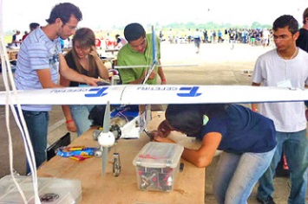 | Venturi  Av. Maracanã, 229 – CEFET-RJ  Pavilhão IV (Mecânica) -Espaço Leonardo de Souza Silva  Rio de janeiro/ RJ  Tel: 2566 - 3078  Email: equipeventuri@gmail.com  Web: http://www.equipeventuri.com
Projeto Fórmula SAE:
O Projeto Fórmula SAE (Society of Automotive Engineers) é um desafio lançado aos estudantes de Engenharia, que devem construir um carro de competição semiprofissional, estilo Fórmula, desde sua concepção até a sua fabricação e ajustes finais.
Iniciada no Texas, em 1981, esta competição foi criada para promover uma oportunidade aos estudantes de nível superior para ganhar experiência no gerenciamento do projeto e construção, e para aplicar os conhecimentos adquiridos ao longo do curso de engenharia.
O CEFET/RJ compete com a equipe Alpha. A competição é realizada no Esporte Clube Piracicabano de Automobilismo (ECPA), em Piracicaba –SP. O projeto é construído no Pavilhão IV da Unidade Maracanã. Os contatos da equipe estão relacionados a seguir:
Alpha
Av. Maracanã, 229 – CEFET-RJ
Pavilhão IV (Mecânica) -Espaço Leonardo de Souza Silva
Rio de janeiro/ RJ
Tel: 2566 - 3078
Facebook: http://www.facebook.com/alphaequipe

ANEXOS

Anexo I - Reconhecimento do Curso de XXXXXX (Portaria nº XXXXX)
Anexo II - Fluxograma do Curso de XXXXX por Subáreas de Conhecimento
Anexo III - Fluxograma Padrão do Curso de XXXXXXX
Anexo IV - Ementa e Bibliografia das Disciplinas do Curso
Anexo V - Estatuto do CEFET/RJ (Portaria nº 3.796/05)
Anexo VI – Laboratórios
Anexo VII – Tabela dos cursos

ANEXO I - Reconhecimento do Curso de XXXXXX

Anexo II - Fluxograma do Curso de XXXXX por Subáreas de Conhecimento
1º Período
2º Período
5º Período
6º Período
7º Período
8º Período
10º Período
3º Período
4º Período
9º Período

De Síntese
Optativas

Gerais
De apoio
Organização da Produção
GERAIS E DE APOIO:
XXXX
XXXX
XXXX
XXXX
XXXX
XXXX
XXXX
BÁSICAS:
SÍNTESE E OPTATIVAS:
ESPECIALIZAÇÕES:

Gerais
De apoio
Organização da Produção
GERAIS E DE APOIO:
BÁSICAS:
XXXX
XXXX
XXXX
XXXX
De Síntese
Optativas

XXXX
XXXX
XXXX
SÍNTESE E OPTATIVAS:
ESPECIALIZAÇÕES:

Anexo III - Fluxograma Padrão do Curso de XXXXXXX

Anexo IV - Ementa e Bibliografia das Disciplinas do Curso
(A ementa pode ser preenchida aproveitando a estrutura das tabelas abaixo. Atenção ao preenchimento com o nome da disciplina, carga horária, código e os períodos.).

Xº Período

Xº Período | CÓDIGO | XXXX | Nome da Disciplina | CARGA HORÁRIA  (TEÓRICA) | XX h-a  h-r
EMENTA
BIBLIOGRAFIA BÁSICA
BIBLIOGRAFIA COMPLEMENTAR

Xº Período | CÓDIGO | XXXX | Nome da Disciplina | CARGA HORÁRIA  (TEÓRICA + PRÁTICA) | XX h-a  h-r
EMENTA
BIBLIOGRAFIA BÁSICA
BIBLIOGRAFIA COMPLEMENTAR

Xº Período | CÓDIGO | XXXX | Nome da Disciplina | CARGA HORÁRIA  (PRÁTICA) | XX h-a  h-r
EMENTA
BIBLIOGRAFIA BÁSICA
BIBLIOGRAFIA COMPLEMENTAR

OPTATIVAS

Optativa | CÓDIGO | XXXX | Nome da Disciplina | CARGA HORÁRIA  (TEÓRICA) | XX h-a  h-r
EMENTA
BIBLIOGRAFIA BÁSICA
BIBLIOGRAFIA COMPLEMENTAR

Optativa | CÓDIGO | XXXX | Nome da Disciplina | CARGA HORÁRIA  (TEÓRICA + PRÁTICA) | XX h-a  h-r  a
EMENTA
BIBLIOGRAFIA BÁSICA
BIBLIOGRAFIA COMPLEMENTAR

Anexo V - Estatuto do CEFET/RJ
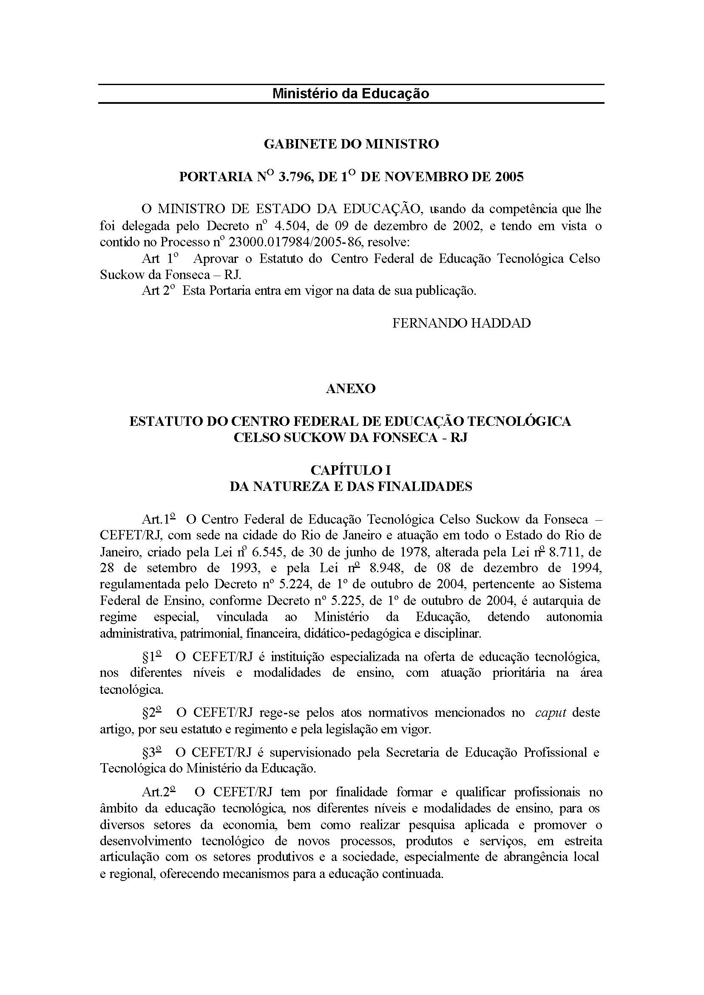

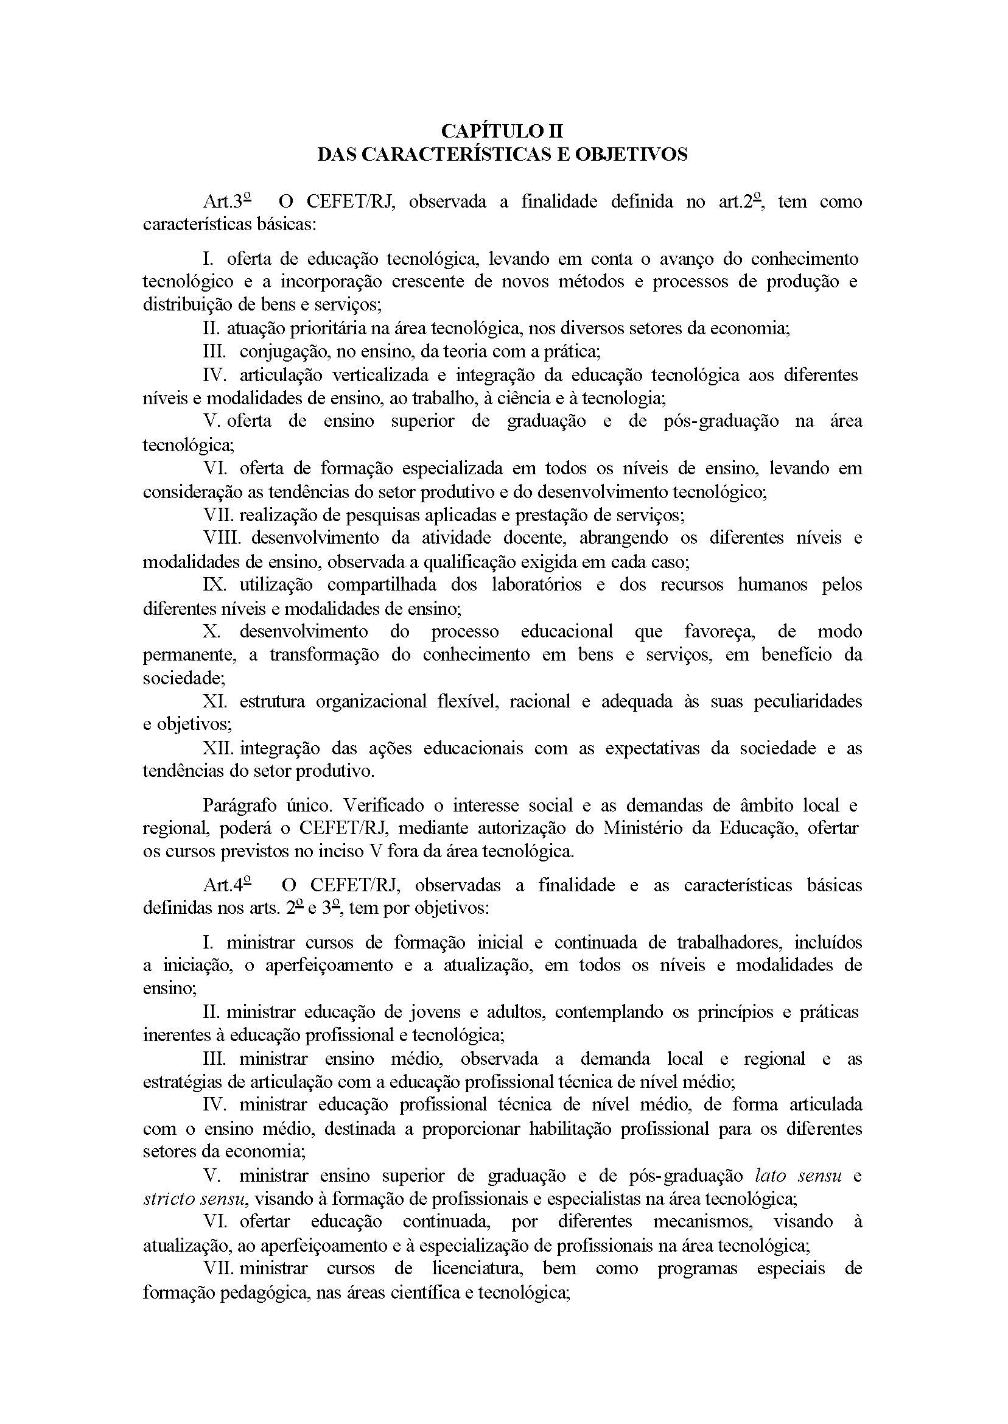

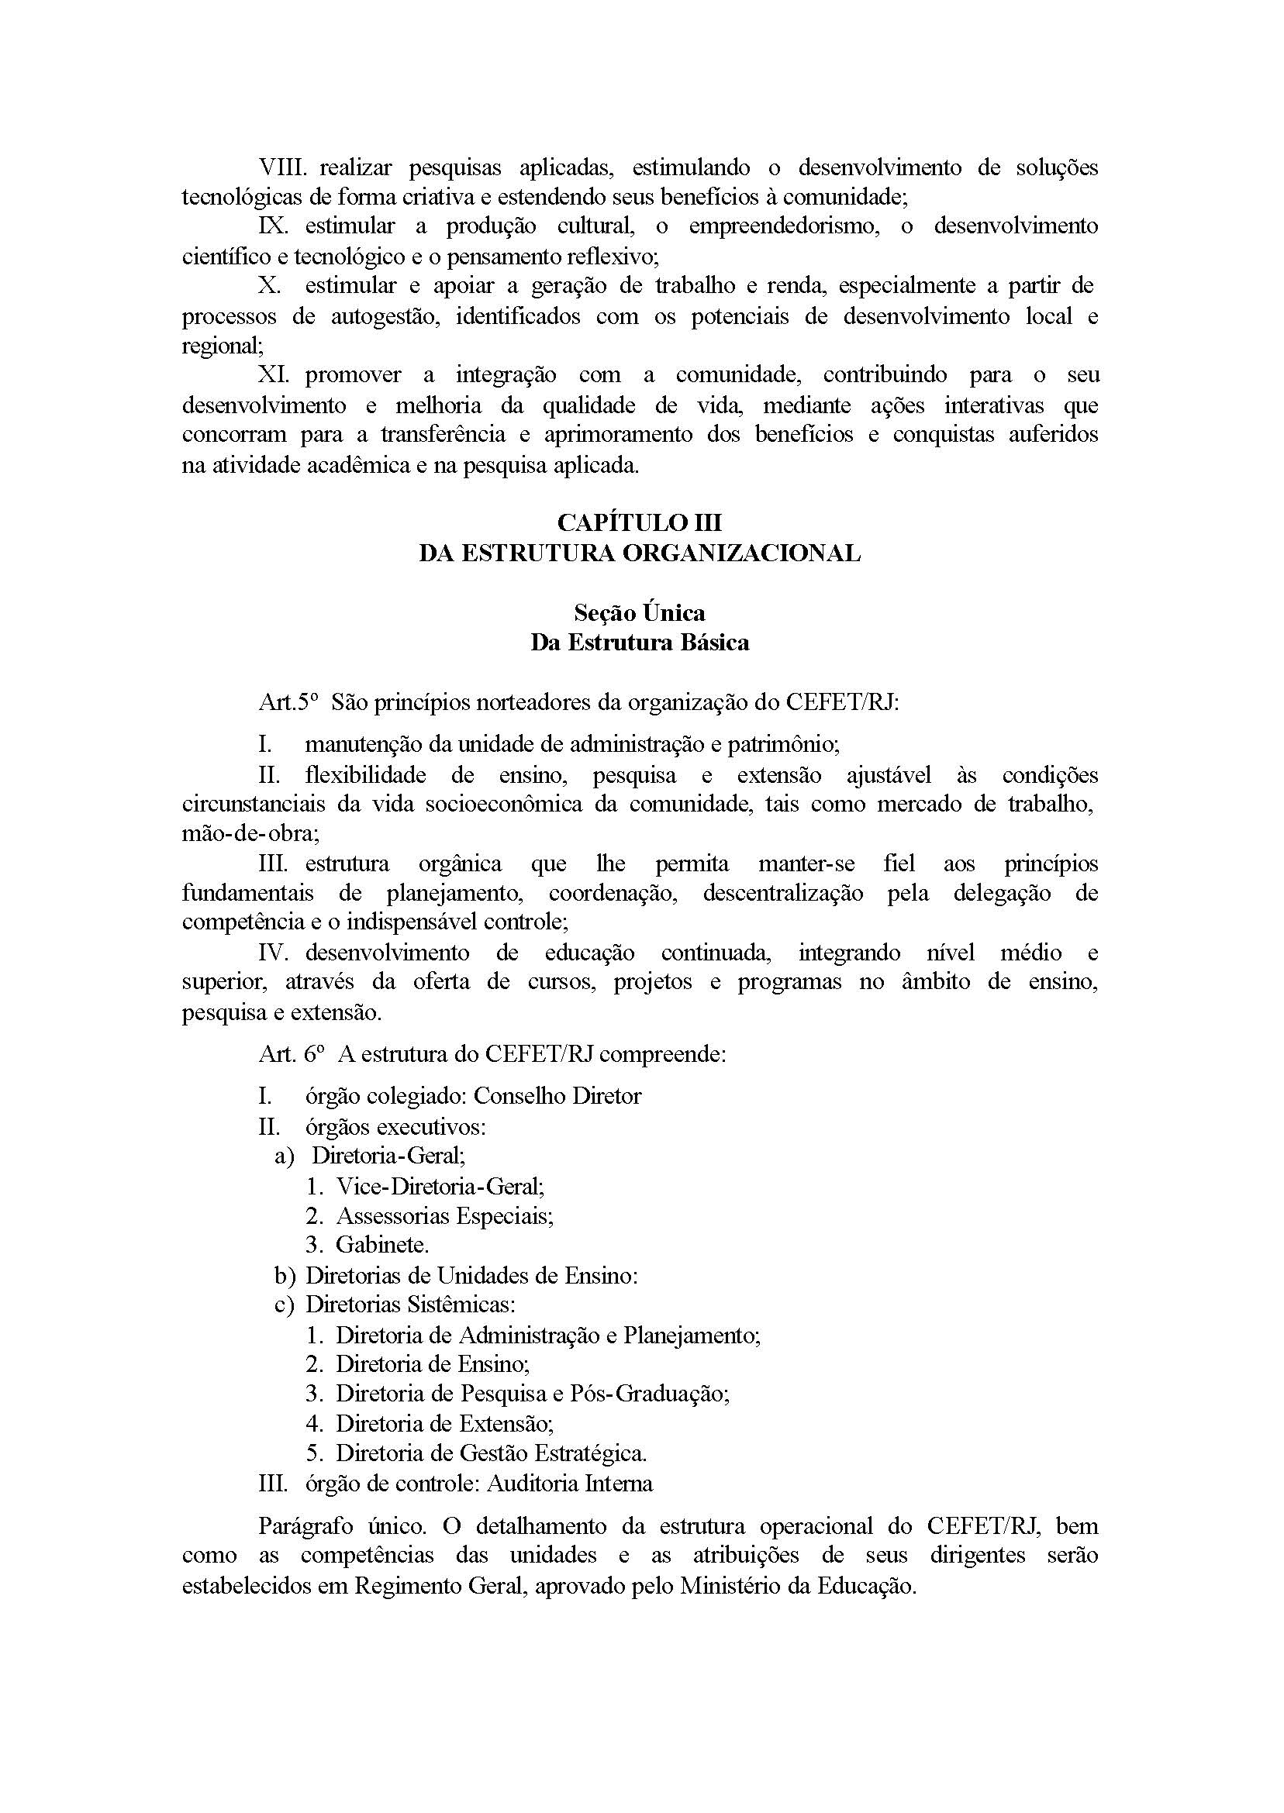

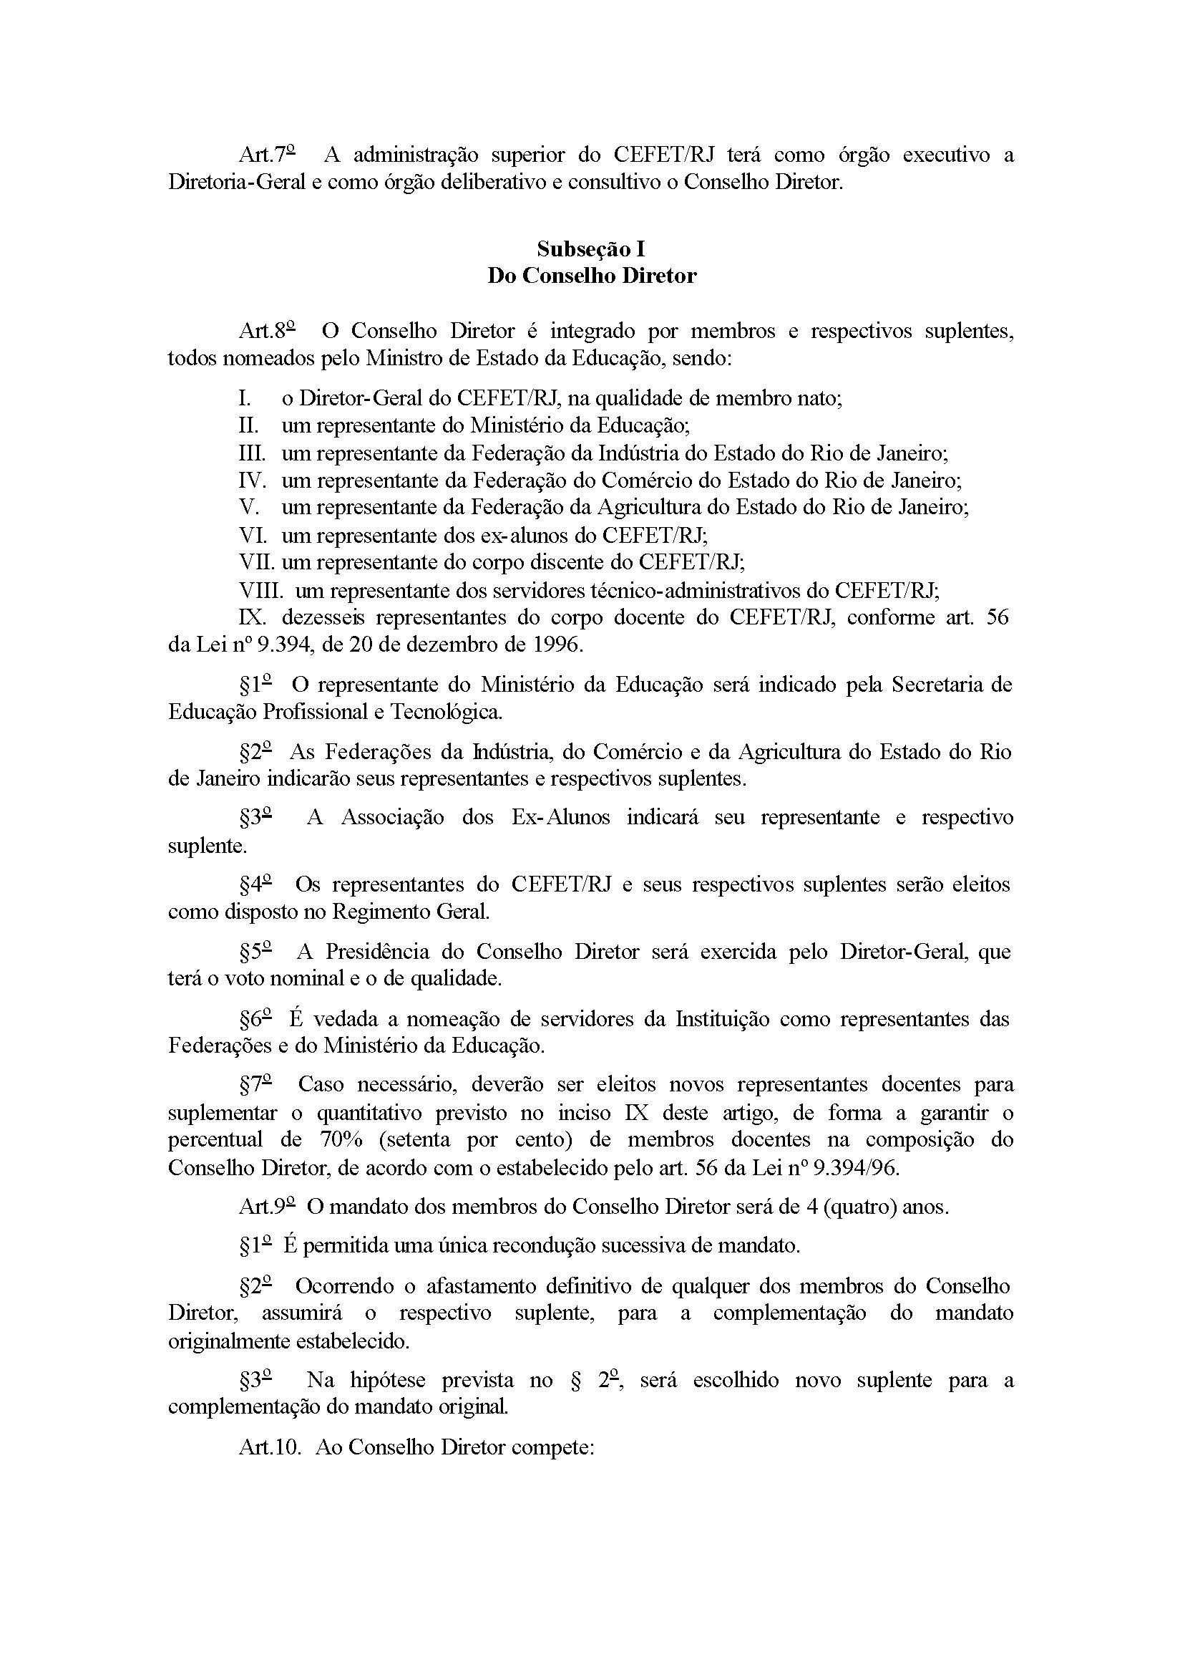

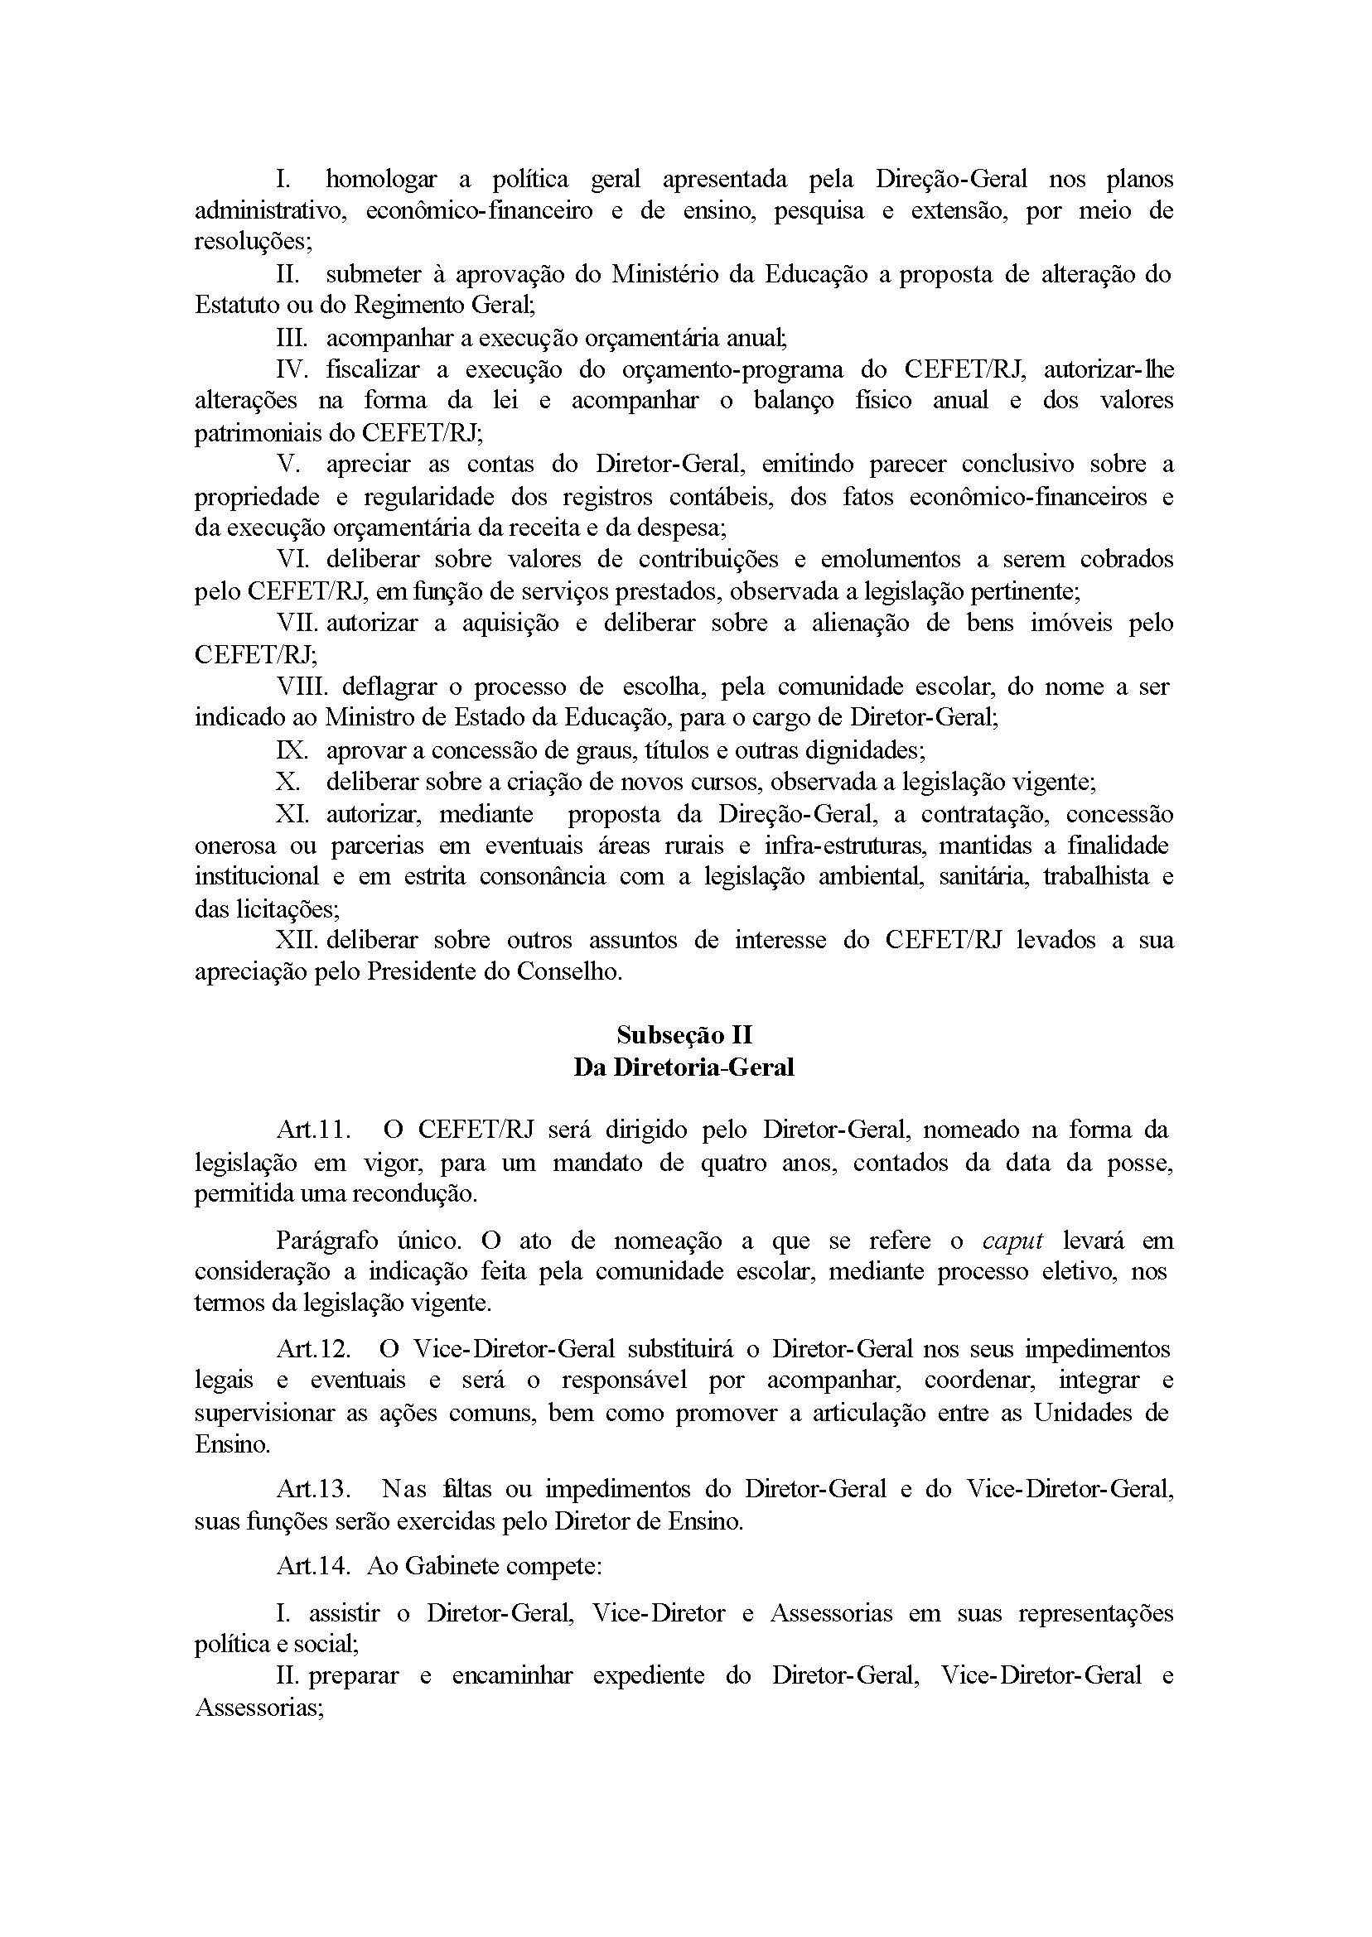

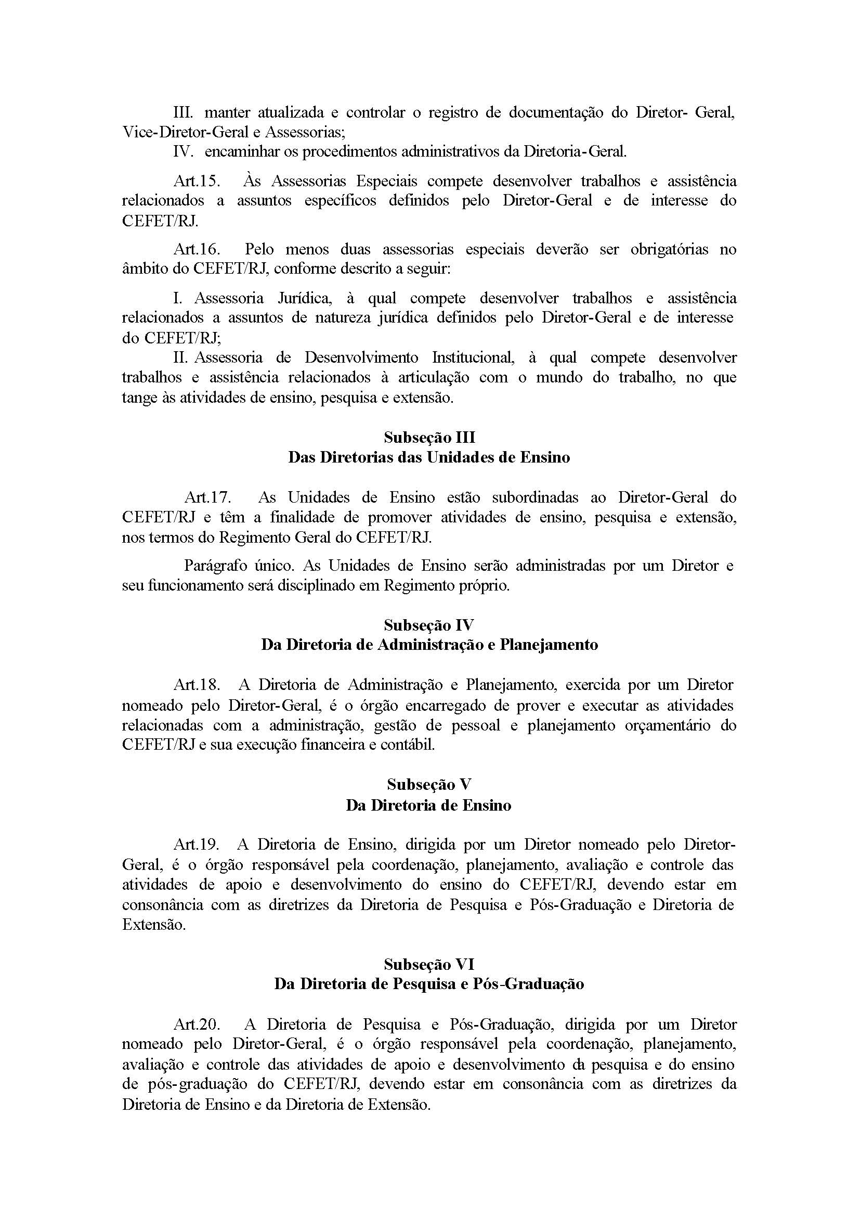

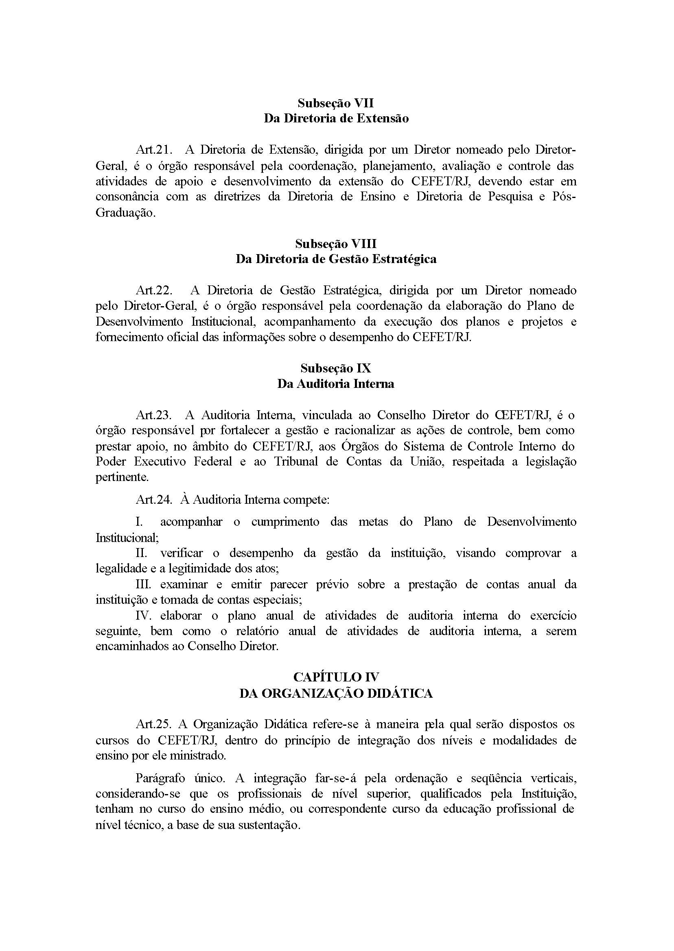

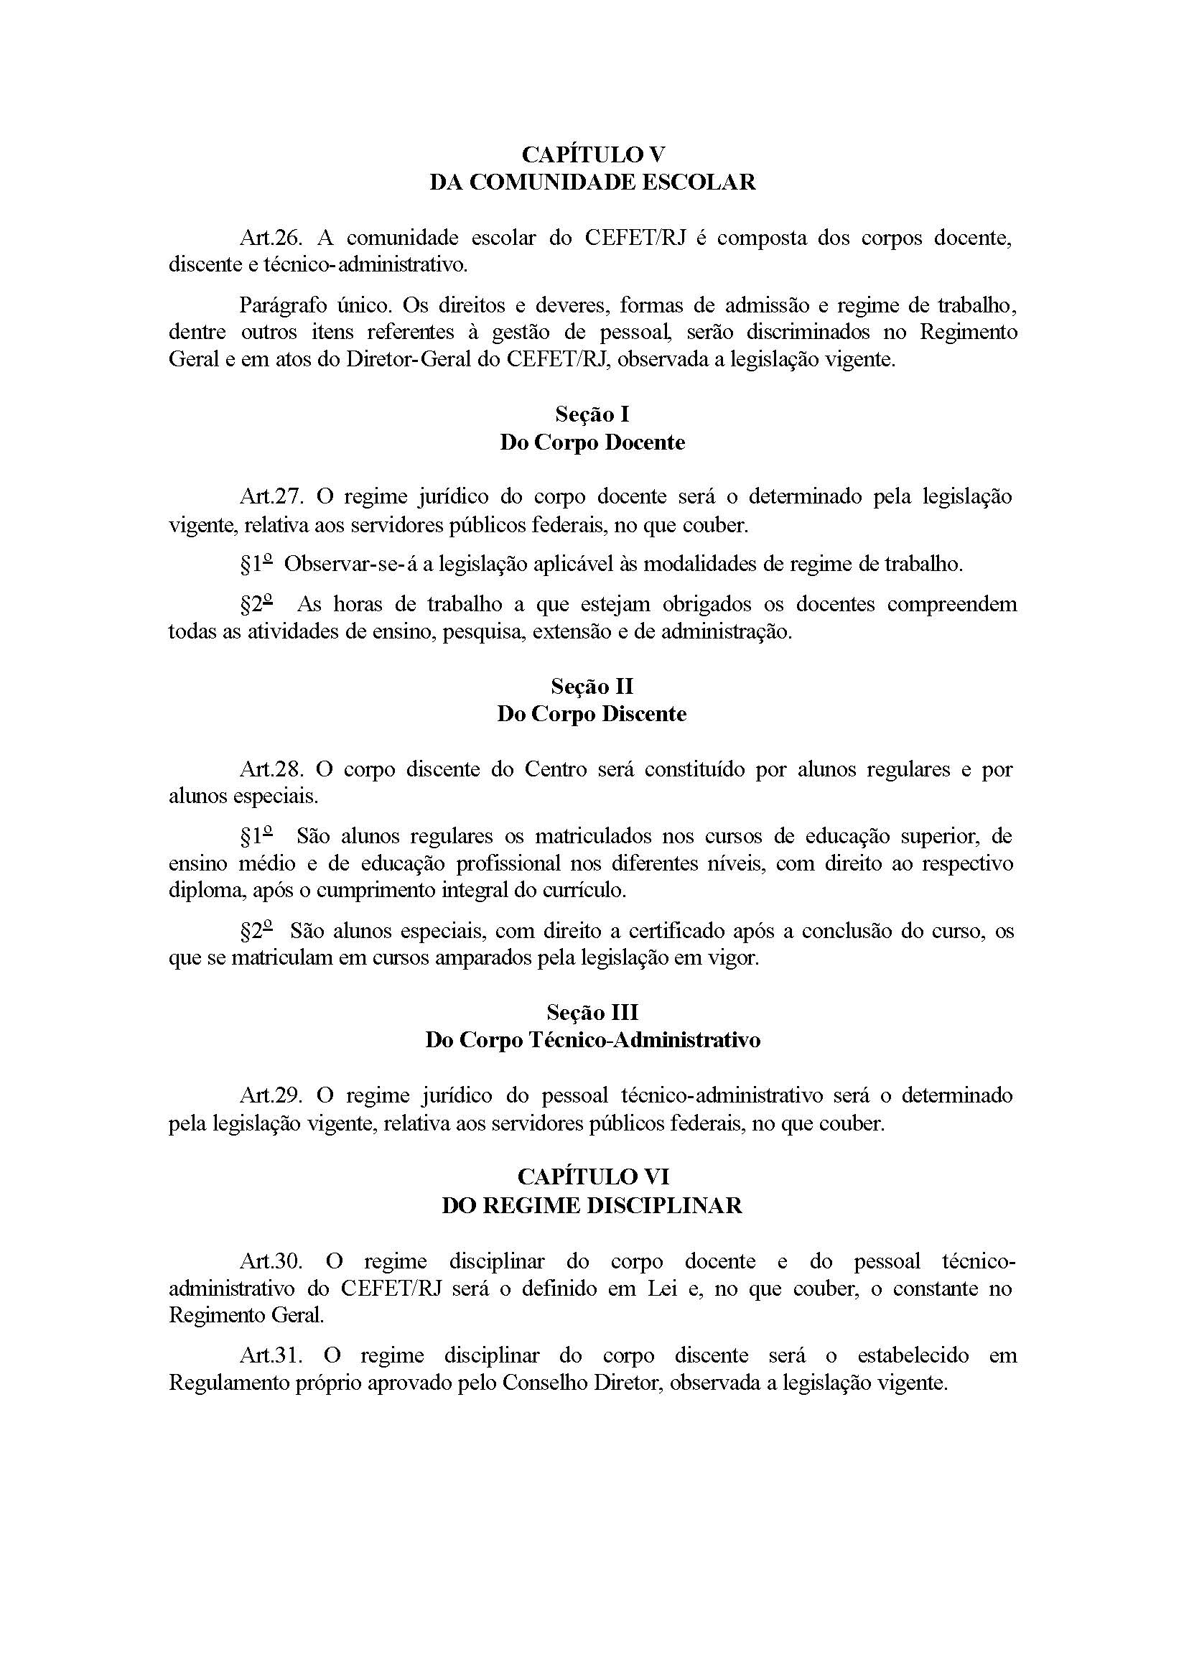

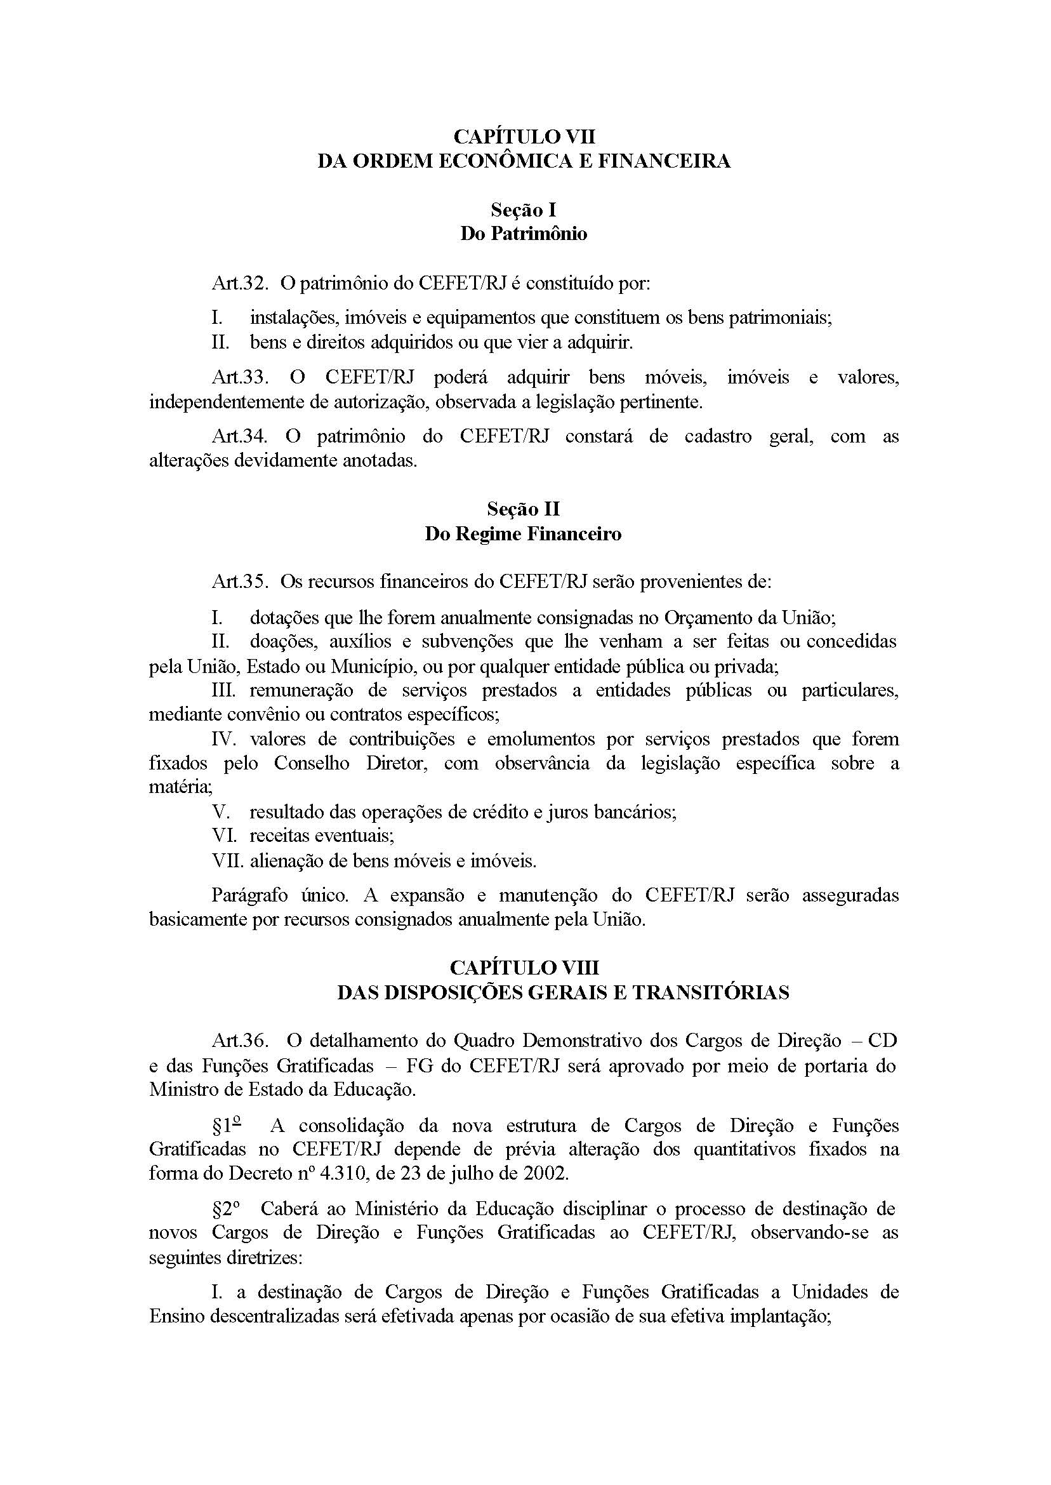

Anexo VI – Laboratórios (colocar fotos)

ANEXO VII – Tabela dos cursos

Tabela – Cursos de Graduação oferecidos pelo CEFET/RJ
HABILITAÇÃO | Modalidade | Duração | Campus | Implantação | Obs.
1-Administração | Bacharelado | 8 sem  8 sem | Maracanã  Valença | 1998.1  2015.1 | Presencial  Presencial
2-Ciência da Computação | Bacharelado | 8 sem | Maracanã | 2012.2 | Presencial
3-Engenharia Ambiental | Bacharelado | 10 sem | Maracanã | 2016.2 | Presencial
4-Engenharia Civil | Bacharelado | 10 sem | Maracanã | 2007.2 | Presencial
5-Engenharia de Alimentos | Bacharelado | 10 sem | Valença | 2014.1 | Presencial
6-Engenharia de Computação | Bacharelado | 10 sem | Petrópolis | 2014.1 | Presencial
7-Engenharia de Controle e Automação | Bacharelado | 10 sem  10 sem | Maracanã  Nova Iguaçu | 2005.2  2004.2 | Presencial  Presencial
8-Engenharia de Produção | Bacharelado | 10 sem  10 sem  10 sem  10 sem | Maracanã  Nova Iguaçu  Itaguaí  Maracanã | 1998.1  2005.2  2015.1  2015.1 | Presencial  Presencial  Presencial  Semipresencial
9-Engenharia de Telecomunicações | Bacharelado | 10 sem | Maracanã | 1979.1 | Presencial
10-Engenharia Elétrica | Bacharelado | 10 sem  10 sem  10 sem | Maracanã  Nova Friburgo  Angra | 1979.1  2015.2  2016.1 | Presencial  Presencial  Presencial
11-Engenharia Eletrônica | Bacharelado | 10 sem | Maracanã | 1979.1 | Presencial
12-Engenharia Mecânica | Bacharelado | 10 sem  10 sem  10 sem  10 sem | Maracanã  Itaguaí  Angra  Nova Iguaçu | 1979.1  2010.2  2013.2  2014.1 | Presencial  Presencial  Presencial  Presencial
13-Engenharia Metalúrgica | Bacharelado | 10 sem | Angra | 2015.1 | Presencial
14-Física | Licenciatura | 9 sem  9 sem | Nova Friburgo  Petrópolis | 2008.2  2008.2 | Presencial  Presencial  Presencial
 | Bacharelado | 8 sem | Maracanã | 2018.2
15-Gestão de Turismo | Tecnológico | 6 sem  6 sem | Maracanã  Nova Friburgo | 2012.1  2008.2 | Semipresencial  Presencial
16- Línguas Estrangeiras Aplicadas às Negociações Internacionais | Bacharelado | 8 sem | Maracanã | 2014.1 | Presencial
17-Matemática | Licenciatura | 8 sem | Petrópolis | 2020.1 | Presencial
18-Sistemas de Informação | Bacharelado | 8 sem  9 sem | Nova Friburgo  Maria da Graça | 2014.1  2018.2 | Presencial  Presencial
19-Turismo | Bacharelado | 8 sem | Petrópolis | 2015.1 | Presencial

Atualizada em 2023 - 1º semestre.

ANEXO V - REFERÊNCIAS BIBLIOGRÁFICAS

- Lei nº 9.394, de 20/12/1996, que estabelece as Diretrizes e Bases para a Educação Nacional;
- Resolução CNE/CES nº 2, de 18/06/2007, que dispõe sobre a carga horária mínima e procedimentos relativos à integralização e duração dos cursos de graduação, bacharelados, na modalidade presencial;
- Plano Nacional de Educação - PNE 2014/2024;
- Resolução CEPE /CEFET-RJ nº 01/2015, Aprova o tempo máximo de integralização dos cursos presenciais oferecidos pelo CEFET/RJ;
- Resolução CEPE/CEFET-RJ nº01/2016, Aprova as normas para criação de cursos técnicos de nível médio e de graduação no âmbito do CEFET/RJ;
- Resolução N° 02/2023, Aprova a proposta de Resolução que dispõe sobre a implantação das Diretrizes Curriculares Nacionais dos Cursos de Engenharia no âmbito do Cefet/RJ, e dá outras providências.
- Resolução CNE CES 009 de 2002 – Bacharelado ou Licenciatura em Física
- Resolução CNE CES 018 de 2002 – Línguas Estrangeiras Aplicadas às Negociações Internacionais
- Resolução CNE CES 003 de 2003 – Licenciatura em Matemática
- Resolução CNE CES 004 de 2005 – Administração
- Resolução CNE CES 013 de 2006 – Turismo
- Resolução CNE CES 005 de 2016 – Ciência da Computação, Sistemas de Informação
- Resolução CNE CES 002 de 2019 – Engenharia Ambiental, Civil, de Alimentos, de Computação, de Controle e Automação, de Produção, de Telecomunicações, Elétrica, Eletrônica, Mecânica, Metalúrgica
- Resolução CNE CP 001 de 2021 – Cursos Tecnólogos em Gestão Ambiental, Gestão de Turismo, Sistemas para Internet
- Decreto 4.281 de 25/06/2002, que regulamenta a Lei nº 9.795, de 27/04/1999, que institui a Política Nacional de Educação Ambiental, e dá outras providências;
- Lei nº 10.639/03, que torna obrigatório o ensino sobre História e Cultura Afro-Brasileira;
- Resolução CNE/CP nº 1, de 17/06/2004, que institui Diretrizes Curriculares Nacionais para a Educação das Relações Étnico-Raciais para o Ensino de História e Cultura Afro-Brasileira e Africana;
- Decreto nº 5.626, de 22/12/2005, que Regulamenta a Lei nº 10.436, de 24/04/2002, que dispõe sobre a Língua Brasileira de Sinais – Libras. Tal decreto estabelece, em seu Capítulo II, que a disciplina Libras é optativa para alguns; cursos, como o de engenharia, e é obrigatória para outros, como o de licenciatura;
- Lei 11.645/08, que torna obrigatório o estudo da História e Cultura Afro-Brasileira e Indígena;
- Resolução CNE/CP nº 1, de 30/5/2012, que apresenta as Diretrizes Nacionais para a Educação em Direitos Humanos;
- Lei nº 12.764, de 27/12/2012, que trata da Proteção dos Direitos da Pessoa com Transtorno do Espectro Autista;
- Lei Nº 13.146/2015, Institui a Lei Brasileira de Inclusão da Pessoa com Deficiência.
- Portaria Nº 2117 de 06 de dezembro de 2019, regulamenta a oferta de disciplinas na modalidade a distância nos cursos de graduação presencial;
- Diretrizes Curriculares - Cursos de Graduação Bacharelado e Licenciatura;
- Carga Horária mínima dos cursos de Graduação, conforme disposto pelo CNE.
- Plano Nacional de Educação - PNE 2014/2024;
- Resolução nº 7, dE 18 DE DEZEMBRO DE 2018, Estabelece as Diretrizes para a Extensão na Educação Superior Brasileira e regimenta o disposto na Meta 12.7 da Lei nº 13.005/2014, que aprova o Plano Nacional de Educação - PNE 2014-2024 e daì outras providências;
- Resolução CEPE /CEFET-RJ nº 01/2023, Aprova as diretrizes para curricularização da extensão no ensino superior;
- Lei nº 10.861, de 20/12/2004, que em seu Art.11 estabelece que cada Instituição deve constituir uma CPA (Comissão Própria de Avaliação) com as funções de coordenar e articular o seu processo interno de avaliação e disponibilizar informações;
- Resolução CONAES nº 1, de 17/06/2010, que normatiza o Núcleo Docente Estruturante e dá outras providências.

Portal da Instituição: http://portal.cefet-rj.br/
Regulamento do estágio supervisionado: http://portal.cefet-rj.br/files/alunos/outros/regulamento_estagio_2012_1.pdf
Informações sobre estágio supervisionado: http://portal.cefet-rj.br/alunos/estagio-supervisionado.html
Ficha de Avaliação do estágio supervisionado: http://portal.cefet-rj.br/files/alunos/outros/regulamento_estagio_2012_1.pdf
Informações sobre estágio supervisionado: http://portal.cefet-rj.br/alunos/estagio-supervisionado.html
Planos de Curso: http://portal.cefet-rj.br/ensino/graduacao/ensino-graduacao-maracana.html
Programa de Monitoria – Edital: http://portal.cefet-rj.br/ensino/graduacao/monitoriagrad.html

